申请上海交通大学工程硕士学位论文

Oracle ERP实施和估算方法的改进研究与应用

学 校： 上海交通大学
院 系： 软件学院
班 级： Z0503725
学 号： 1050372168
硕 士 生： 汪晓华
专 业： 软件工程
导 师： 王东（副教授）

上海交通大学软件学院
2009年4月

A Dissertation Submitted to Shanghai Jiao Tong University for
Master Degree

IMPROVEMENT AND APPLICATION
OF ORACLE ERP IMPLEMENTATION
AND ESTIMATION METHOD

University Code： | 10248
Author： | Xiaohua Wang
Student ID:  Mentor 1： | Prof. Wang Dong
Mentor 2:
Field： | Software Engineering
Date of Oral Defense：

School of Software
Shanghai Jiao Tong University
Shanghai, P.R.China
April, 2009
上海交通大学
学位论文原创性声明

本人郑重声明：所呈交的学位论文，是本人在导师的指导下，独立进行研究工作所取得的成果。除文中已经注明引用的内容外，本论文不包含任何其他个人或集体已经发表或撰写过的作品成果。对本文的研究做出重要贡献的个人和集体，均已在文中以明确方式标明。本人完全意识到本声明的法律结果由本人承担。

学位论文作者签名：汪晓华

日期： 2009年 4月 日
上海交通大学
学位论文版权使用授权书

本学位论文作者完全了解学校有关保留、使用学位论文的规定，同意学校保留并向国家有关部门或机构送交论文的复印件和电子版，允许论文被查阅和借阅。本人授权上海交通大学可以将本学位论文的全部或部分内容编入有关数据库进行检索，可以采用影印、缩印或扫描等复制手段保存和汇编本学位论文。
保密□，在 年解密后适用本授权书。
本学位论文属于
不保密□。
（请在以上方框内打“√”）

学位论文作者签名：汪晓华 指导教师签名：王东

日期：2009年 4月 日 日期：2009年 4月 日
Oracle ERP实施和估算方法的改进研究与应用

摘 要

由于实施Oracle ERP项目的复杂性和过程的不确定性，使得应用成熟的实施方法为项目各个环节提供项目执行的技术、模板、最佳实践和管理规范是降低项目风险的最有效手段。一个成熟的ERP实施方法不仅要有完整的理论体系，而且还应具有可操作性，能够对具体的实施工作起到良好的指导作用。Oracle AIM (Application Implementation Method) 方法是目前Oracle ERP实施领域被使用最多的方法，它包括了Oracle应用产品实施所需的方法和步骤。
在国内一些企业的实施Oracle ERP的过程中，一方面会采用Oracle先进的管理思想来优化企业管理流程。另一方面，企业的行业背景与业务流程是互不相同的，在导入ERP的过程中经常会发生原厂ERP系统无法满足企业本身需求或与企业产生不合适的状况，从而产生了ERP的二次开发。如何对开发规模进行度量，进而合理估算项目规模及工作量，安排项目资源，控制项目进度和成本，也是Oracle ERP实施项目需要重点关注的问题。
本文研究了ERP实施中各种较为成熟的方法，结合项目中的实际应用，着重分析了Oracle AIM方法的特点，提出新的基于5个实施阶段的实施方法。明确了每个阶段的目标、任务及主要的交付物，建立项目成员组织图和成员职责分配表，规范项目管理中的控制、质量管理、资源管理、配置管理机制，制定了适用各阶段的规模估算流程。
论文还关注于Oracle ERP实施中的二次开发项目成本估算问题，针对AIM的估算方法缺乏客观指标，对开发过程中的环境因素考虑不足，以及估算矩阵呈阶梯状突变等不足，提出改进方法：抓取影响开发工作量的主要因素，来改进现有评价标准；引入应用点作为估算单位；通过线性插值法计算未调整应用点数，消除难度评价的阶梯状突变问题；结合COCOMO II的扩展模型应用组合模型，将开发中的复用开发者能力经验的因素引入估算模型。经过这些改进，能够提高TCO估算准确率，从而更合理地控制和管理软件质量、人员生产率和产品进度，降低项目风险。
经过改进后的实施方法和估算方法，对于Oracle ERP的实施具有指导作用，能为实施项目各个环节提供执行的技术、模板、最佳实践和管理规范。

关键词 Oracle ERP，实施方法，AIM，软件成本估算
IMPROVEMENT AND APPLICATION OF ORACLE ERP IMPLEMENTATION AND ESTIMATION METHOD

ABSTRACT
As to the complexity of the Oracle ERP implementation project and uncertainty of the process, it is the most effective way to reduce project risks by adopting technology, templates, best practices and management standards of sophisticated methodology in all aspects of project. One sophisticated ERP implementation methodology should not only be a complete theoretical system, but also have the feature of operability, to be able to work as the guiding role in the specific implementation. Oracle AIM (Application Implementation Method) methodology is widely used in the area of Oracle ERP implementation, and includes the methods and steps required by implementation of Oracle products.
For those consulting firms and client companies who are planning or in the process of Oracle ERP implementation, it is an important indicator of final success whether have estimated the projects scale reasonably and controlled project costs at the project planning stage. One one hand, a lot of local companys will apply the advanced Oracle management thought to improve their management flow; on the other hand, industry background and business process of those companies are different from each other. It's likely to find that the standard ERP system could not meet all the needs of the client, or be inappropriate for the client actual situation, which leads to the secondary development of ERP. How to measure the development scale, arrange project resources and control project progress and cost? These issues are also the key problems of implementation projects.
I researched a variety of more sophisticated implementation methodologies in the ERP industry, especially focusing on Oracle AIM. I analyzed the features of these methods, pointed out that there were still some shortcomings in methods, and suggested a new five-stage implementation method.
The paper focus on the cost estimate issues of the secondary development project in the implementation of Oracle ERP, through analysis of the compatibility of AIM (Application Implementation Method) estimation method and the primary cause of the estimate deviation in actual usage process. In view of these reasons, the paper further proposed some improvement methods to present estimate model: capture the primary factors that influence development work load to improve the existing evaluation criteria; introduce the point of application as the estimate unit; eliminate the stepped sudden change problem of difficulty appraisal through linear interpolation computation adjusting application points; integrate the COCOMO II extended model application composition model to introduce the developing multiplying exploiter ability experience's factor to estimate model.
The improved implementation and estimation methods could be the guiding role in Oracle ERP project, and will provide the the technology, templates, best practices and management standards for all aspects of the project cycles.
Keywords Oracle ERP, implementation methodology, AIM, effort estimation

目 录

1 绪 论 1
1.1 研究背景 1
1.1.1 企业资源计划ERP 1
1.1.2 Oracle ERP的实施和二次开发 1
1.2 研究现状 2
1.3本文研究工作及创新点 3
1.3.1研究内容及取得成果 3
1.3.2创新点 4
1.4 论文结构 4
2 Oracle ERP实施方法的分析 7
2.1 Oracle ERP实施方法 7
2.1.1 Oracle ERP系统综述 7
2.1.2 主要的ERP实施方法 9
2.1.3 Oracle Method 11
2.2 Oracle ERP实施存在的主要问题 12
2.2.1 Oracle AIM实施方法上的主要问题 12
2.2.2 Oracle ERP二次开发估算上的主要问题 13
2.3 本文的研究路线 14
2.3.1 实施方法的改进 14
2.3.2 实施中估算方法的改进 15
2.4 Oracle ERP实施与二次开发的相关技术 16
2.4.1 AIM应用实施方法 16
2.4.2 PJM项目管理方法 18
2.4.3 Oracle ERP的技术架构 19
2.4.4 Oracle ERP二次开发的工具和技术 20
2.4.4作业成本法 21
2.4 本章小结 23
3 Oracle ERP实施和估算方法的改进 24
3.1 对Oracle AIM实施方法的改进 24
3.1.1实施阶段的划分及工作内容 24
3.1.2 实施中的项目管理 30
3.1.3 实施中的工作量估算 35
3.2 对Oracle AIM估算方法的改进 38
3.2.1 Oracle AIM估算方法及其不足 38
3.2.2线性插值法对AIM估算方法的改进 42
3.2.3 结合应用组合模型对AIM估算方法的改进 47
3.2.4其他可能的影响因素对工作量的修正 48
3.2.5 作业成本法对管理成本的估算 48
3.3本章小结 50
4 Oracle实施方法在外销OFS项目中的应用 51
4.1 外销OFS项目简介 51
4.1.1 客户公司简介 51
4.1.2 外销OFS项目简介 51
4.2 外销OFS项目分析 51
4.2.1 外销OFS项目构架分析 51
4.2.2 外销OFS项目流程分析 52
4.3 外销OFS项目实施流程 56
4.3.1 计划与分析阶段 56
4.3.2 解决方案设计阶段 60
4.3.3 系统建置阶段 64
4.3.4 系统转换交付阶段 66
4.3.5 系统运行阶段 67
4.4 改进前后AIM估算方法对比 67
4.4.1 估算对象简介 67
4.4.2 改进前AIM估算方法进行估算 67
4.4.3改进后AIM方法进行估算 68
4.4.4 改进前后结果对比 69
4.5 本章小结 70
5 总结与展望 71
5.1 主要结论 71
5.2 研究展望 72
参考文献 73
致 谢 75
攻读硕士学位期间已发表或录用的论文 76

1 绪 论

1.1 研究背景

1.1.1 企业资源计划ERP
ERP是Enterprise Resource Planning (企业资源计划) 的缩写，最初是由美国的Gartner Group公司在90年代初提出的。其实质是在MRPII (Manufacturing Resources Planning，“制造资源计划” ) 基础上进一步发展而成的面向供应链(Supply Chain) 的管理思想^{[1]}。ERP系统集信息技术与先进的管理思想于一身，成为现代企业的运行模式，反映时代对企业合理调配资源，最大化地创造社会财富的要求，成为企业在信息时代生存、发展的基石。它的成功应用能给企业带来良好的经济效应，提高企业的核心竞争力。引进ERP这种代表了世界上最先进的管理思想和方法的管理信息系统成为了大势所趋 ^{[2]}。
一个标准ERP系统的所有基础模块至少应包括系统管理、生产数据管理、生产计划管理、作业计划管理、车间管理、质量管理、动力管理、总账管理、应收账管理、应付账管理、固定资产管理、工资管理、现金管理、成本核算、采购管理、销售管理、库存管理、分销管理、设备管理、人力资源管理、办公自动化、领导查询、运输管理、工程管理、档案管理等数十个既高度集成又能灵活组织运行的功能模块。

1.1.2 Oracle ERP的实施和二次开发
虽然每个ERP产品都提供不同模块可供选择，但它毕竟不是专门为企业特定设计的，各个企业有其各自的不同历史背景和现实情况，因此在实施ERP的过程中经常会产生ERP无法满足企业本身需求或与企业产生不合适的状况，于是就产生了ERP用户化和二次开发的问题。所以在实施ERP的过程中二次开发就成为了必不可少的组成部分。如图1-1所示。

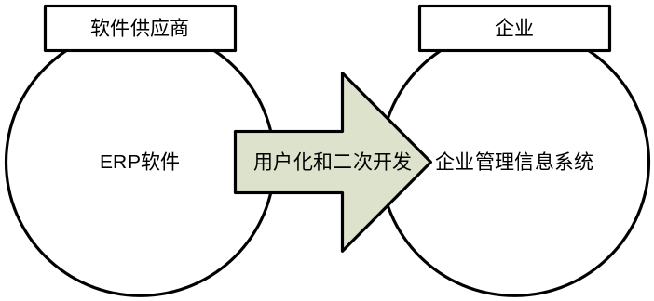

图1-1 ERP用户化和二次开发
Fig. 1-1 ERP customization and secondary development
用户化一般指不涉及修改程序，如修改或设置报表格式。用户化的工作可以由咨询顾问对系统维护人员进行培训，主要工作量由企业自行完成。二次开发则不同，它需要增加或修改软件的功能，涉及软件的源程序，需要由精通计算机知识和软件原理的咨询公司方专业人员完成。由于用户化本身不是实施咨询公司的主要工作，相对项目的影响比较小^{[3]}。
Oracle E-Business Suite (Oracle ERP) 系统作为国际领先的电子商务解决套件，凭借其功能强大和技术先进长期占据国内的ERP高端市场^{[4]}。Oracle先进的技术构架，开放和灵活的系统平台，一直是其能与市场第一位的SAP一较高下的重要资本。能够根据不同的行业特点或中国国情的业务模式进行二次开发，成为了诸多国内用户选择Oracle ERP的理由。负责实施Oracle的咨询公司，由此也就面临了更多的二次开发工作。
对于Oracle ERP的实施项目而言，如何选用适合于Oracle技术特色的、兼顾ERP实施中流程再造考虑的实施方法，如何提高二次开发规模估算的准确性，是我们当前Oracle ERP咨询行业所面临的挑战。

1.2 研究现状
为了保证ERP系统在各行各业的顺利实施，目前，几大ERP厂商都有自己所推荐的系统实施方法，如Oracle的应用系统实施方法AIM、SAP的快速实施方法ASAP、JDE的软件实施方法R.E.P.方法、以及BAAN的Target方法等等。咨询公司也不断在实践中总结经验，提出了自己的方法，比如本人曾经工作过公司BearingPoint的ProvenCourse。这些方法往往是明确定义项目实施步骤，将实施步骤分成各个阶段，指导用户能以高效和高质地完成项目实施，但对于国内实施Oracle ERP的项目而言，这些方法的契合程度还不是很好。对于具体每个阶段的主要任务、需要完成的交付物、项目成员所需的权责分配，都没有很具体的定义，使得方法在实际工作中不能有效得到运用。
在项目实施过程中，如果二次开发工作量和复杂程度较大，无疑会增加项目的实施成本和实施周期。合理的二次开发成本估算、安排项目资源和进度，也成为了实施项目中的重要问题。估算即确定项目开发时间和开发成本的过程。要做好软件成本估算，首先要确定项目规模。规模是软件项目的进度周期、资源花费和成本预算的主要因素。估算结果的可信度很大程度上也依赖于规模估算的质量。目前，主要的软件规模度量方式有代码行、功能点及其扩展方式、对象点以及用例点。成本估算方法有很多，大致分为基于算法模型、非基于算法模型和软件成本组合的估算方法三大类^{[5]}。基于算法模型的软件成本估算方法包括功COCOMO81、COCOMO II、以及一些COCOMO模型扩展及其系列等；非基于算法模型的软件成本估算方法包括专家估算、类比估算、回归分析等；软件成本估算的组合方法有COBRA方法和Web-COBRA方法等^{[6] [7]}。
Oracle二次开发有其自身的项目和技术背景，以上提到的一些通常软件估算方法并不适合拿来直接使用。Oracle的应用实施方法AIM中所介绍的估算方法，因为结合二次开发的项目特点和Oracle的技术特点，且方法简便，易于掌握，成为行业内主要采用的估算方法。但仍然存在过多依赖主观判断、缺乏客观指标，忽视不同开发者的个人能力等诸多不足。因此估算效果大打折扣。在规模大，开发难度高的时候，往往与实际值相差甚远，成为项目的潜在风险。估算过低，造成开发进度安排紧张，影响团队士气，并可能无法按期交付，影响系统上线。估算过高，浪费开发团队人力资源，并影响客户对实施公司的信赖程度。

1.3本文研究工作及创新点

1.3.1研究内容及取得成果
1. 对现有的ERP方法进行改进
通过项目实践经验总结和结合Oracle ERP实施项目特点，在现有的一些ERP实施方法基础上，改进了阶段划分。针对每个阶段的目标，提列出阶段性实施任务和对应的提交物；明确项目成员中咨询公司方和客户公司方的权责分配；提出项目管理中时间管理、范围管理、成本管理、质量管理的落脚点；对项目中的工作量估算制定操作性较高的实践流程。

2. 对Oracle AIM成本估算方法提出改进方法
针对Oracle AIM的估算方法缺乏客观指标，对开发过程中的环境因素考虑不足，以及估算矩阵呈阶梯状突变等不足，提出改进方法。首先在AIM估算方法中引入对象点概念，将度量指标客观化。其次，将二元函数插值方法应用到估算矩阵，消除阶梯状突变问题。最后，结合COCOMO II的新扩展模型——应用组合模型，将复用和开发者能力等环境因素引入估算模型。

3. 研究Oracle ERP实施中各阶段的估算目标和估算方法
在项目实施的各个阶段，阶段目标是不同，对客户需求的了解程度不同，对估算方法的要求也就各不相同。论文提出了结合方法中各阶段的阶段性目标，提出各阶段估算工作的具体目标，联系该阶段的任务实践，总结出各个阶段可以采用的估算方法。这些理论可以作为对实施方法指导估算工作的有效补充。

1.3.2创新点
针对当前软件项目中成本核算方法不能精确反映管理成本分摊的缺陷，结合ABC作业成本法的现代管理理念，提出将作业成本法引入软件成本估算的方法，旨在为软件项目由于成本结构改变带来的核算新问题找到一个比较合理的解决方案。

1.4 论文结构
本文共分5章，如下：
第一章 绪论。讲述研究背景，国内外发展现状，以及本文的研究目标、意义和内容。
第二章 介绍当前主要的ERP实施方法和估算方法，并进行比较，分析各自优缺点及适应性，提出改进方向。
第三章 针对每个阶段的目标，提列出阶段性实施任务和对应的提交物；明确项目成员中咨询公司方和客户公司方的权责分配；提出项目管理中时间管理、范围管理、成本管理、质量管理的落脚点；对项目中的工作量估算制定操作性较高的实践流程。研究Oracle AIM估算方法对于Oracle ERP二次开发的适应性与不足之处。针对原因，提出改进方法，包括：抓取影响开发工作量的主要因素，来改进现有评价标准；引入应用点作为估算单位；通过线性插值法计算未调整应用点数，消除难度评价的阶梯状突变问题；结合COCOMO II的扩展模型应用组合模型，将开发中的复用开发者能力经验的因素引入估算模型。最后用作业成本法计算每个任务所需花费的管理成本。
第四章 将改进后的实施方法在项目中运用。比较估算方法改进前后的结果差异，检验改进后的估算方法是否能提高估算准确性。
第五章 总结与展望。主要对研究成果进行了总结，对文章中尚未解决的问题进行了描述，并提出了今后的解决设想。

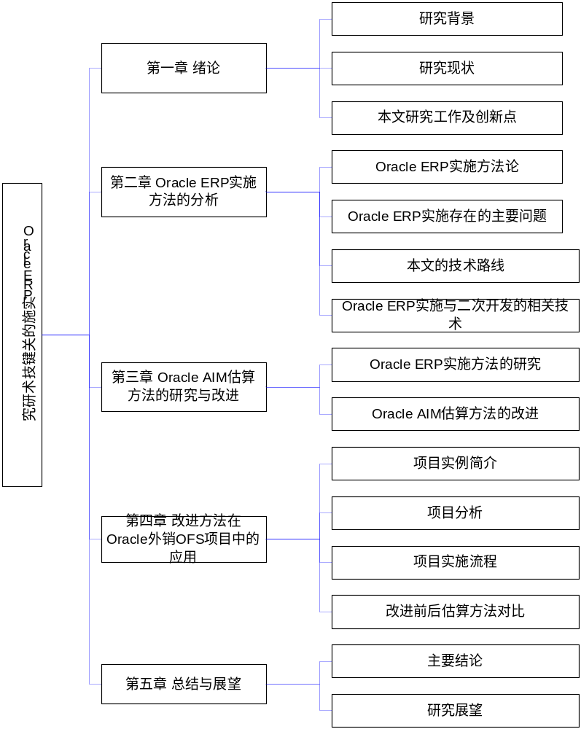
图1-2 本文结构
Fig. 1-2 Structure of the paper

2 Oracle ERP实施方法的分析

2.1 Oracle ERP实施方法

2.1.1 Oracle ERP系统综述
近年来，Oracle致力提供完整的电子商务（e-business）解决方案，涵盖企业级应用软件、安全而高效能的Internet服务器平台、专业的咨询顾问等。Oracle的ERP产品以R12为目前主推的市场版本，也称其为电子商务套件（E-Business Suite）。总共由六十多个模组所组成(见图2-1)，共可分为资源计划(Planning)、配销(Distribution)、财务(Finance)、采购循环(Procurement)、Manufacturing(制造)、人力资源(Human Resources)、流程式制造系统(Process Manufacturing)等。
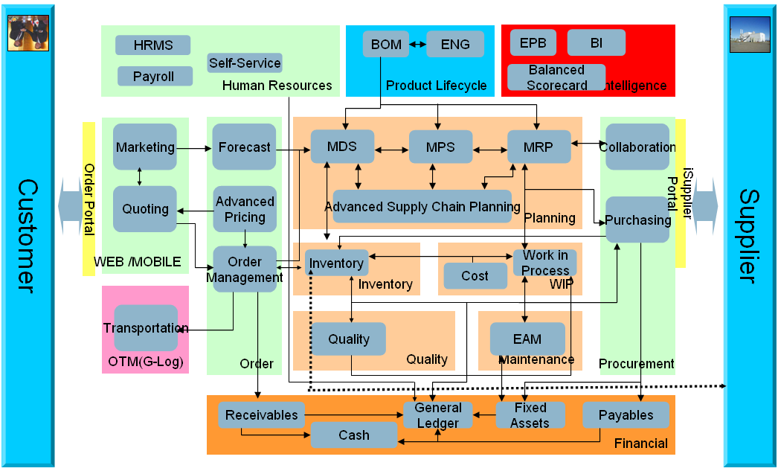
图2-1 Oracle ERP的模块组成
Fig. 2-1 Modules in Oracle ERP
Oracle ERP是一个庞大复杂的系统。但是，系统的庞大并没有影响系统的灵活性。灵活性是Oracle ERP最主要的特点。而Oracle ERP中广泛应用的多组织(Multi-Org)和弹性域(Flex field)正是系统灵活性的具体体现。
(1) 高度集成性
ERP作为一个大型的集成软件系统，强调的是数据统一、信息共享。只要是相同的数据，就只能有一个入口，而数据一旦录入系统，在相关的模块中看到的数据都相同。以财务的总账模块为例，财务模块是Oracle ERP的核心，而总账模块又是财务模块的核心。因此，与总账模块相关的数据都会通过不同的途径汇集到总账模块中。
(2) 多组织 (Multi-Org)
在Oracle ERP中，多组织是一种业务组织方式。组织分为业务组(Business Group)、法律组织(Legal Entity，LE)、操作单元(Operating Unit，OU)、库存组织(Inventory Organization，IO)等等。业务组是最高层的组织，可以包括多个操作单元。通常，把使用应收、应付、项目会计等子模块的独立核算实体称为操作单元，根据业务管理和核算需要，操作单元可以是子(分)公司、事业部或部门。操作单元的不同定义方式决定了不同的管理和核算方式。Oracle ERP多组织结构如图2-2所示。
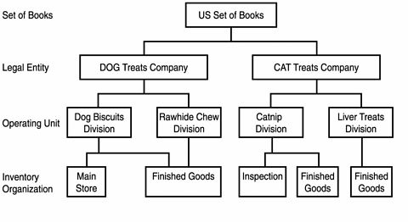
图2-2 Oracle ERP多组织结构^{[8]}
Fig. 2-2 Multi-Organization in Oracle ERP
(3) 弹性域 (Flex Field)
弹性域是Oracle ERP中的一个非常独特和重要的概念。它是一种弹性数据字段，企业可根据业务需要自定义而无需编程。在Oracle ERP中的弹性域分为两类：键弹性域(Key Flex field)和说明性弹性域(Description Flex field)。用户可以自定义键弹性域字段来输入部件号、账号等多段值等等；也可以自定义说明性弹性域字段以便输入附加信息。可以把弹性域理解为由若干个段(Segment)组成的组合。通常，一个键弹性域最多可以有30个段。实际上，一个段就是一个维。因此，假设我们定义了一个只有三个段的弹性域，每个段分别对应长、宽、高，这样，这个弹性域就可以描述任意一个六方体。同样的道理，假设我们定义了一个会计弹性域，包括公司段、成本中心段、科目段、品牌段，四个段的任意组合就可以清楚地反映不同子(分)公司、成本中心、不同品牌的收入、成本和费用等等各种业务活动的会计指标。在实际中，不同段之间的组合具有不同的特定含义。换句话说，并非有所段的组合都是有意义的。比如，对于由公司段、成本中心段、科目段、品牌段等四个段构成的会计弹性域来说，子公司甲的公司段与子公司乙的成本中心段的组合显然是不合理的。对于这种违背事实合理性的段的组合，可以通过交叉验证规则来进行限制。尽管一个弹性域最多可以有30个段，但实际上，很少能用到这么多段，一般而言，如果经过合理的规划，6至8个段的会计弹性域就能基本满足绝大部分企业的各种管理和核算需要。
(4) 帐套 (Set of Book)
在Oracle ERP中，会计日历、货币和科目表三个要素决定了一个账套，也就是说，不管是单公司还是多公司，只要会计日历、货币和科目表三个要素相同，就可以共享一个账套。特别是在多公司的情况下，共享账套具有核算口径统一、数据合并简单快捷的优点，因为这些公司的财务数据本身就在一个账套中，数据的使用和处理与一个公司的情况并没有两样。当然，也可以通过安全规则来进行数据隔离，使不同权限的人看到不同的数据，以保证数据安全^{[8]}。

2.1.2 主要的ERP实施方法
方法是战略向导，是带领IT项目走向成功的向导图（Project Map）。ERP供应商和负责ERP实施的咨询公司有无成熟的实施方法是项目成功的关键。对一个项目应该如何实施、怎样分阶段、每阶段重点工作是什么、解决什么问题、会有什么情况、怎样应对、采用什么样的方法等，一定要有明确的认识。
目前，主要ERP厂商和实施ERP的咨询公司的方法有：
- Oracle应用系统实施方法
Oracle Applications实施方法是一套建立整体解决方案的方法，主要由AIM（应用系统实施方法）和PJM（整体项目管理方法）等各自独立的方法组成。这些方法可以提高工作效率及项目实施质量。顾问在项目实施过程中，将用Oracle Applications实施方法及实施工具来帮助实施，并将此方法技术作为技术转移的一部分。项目管理方法(PJM)的目标是提供一个主框架，使其能够对所有项目用一致的手段进行计划、评估、控制和跟踪。AIM即应用系统实施方法。Oracle公司在全球经过多年的应用产品实施而提炼好的结构化实施方法，它能满足用户的各种需求，从定义用户的实施方法、策略到新的系统上线运行，AIM包含了所有不可缺少的实施步骤。因而尽可能地减少用户的实施风险，以保证快速、高质量地实施Oracle应用系统。AIM共分为六个阶段，包括定义、业务分析、方案设计、构建、转换和产品。
- SAP公司的ERP实施方法
ASAP是SAP公司为使R/3项目的实施更简单、更有效而建立的一套完整的快速实施方法。ASAP优化了在实施过程中对时间、质量和资源的有效使用等方面的控制。主要包括ASAP路线图、SAP工具包、SAP技术支持和服务、SAP培训和SAP参考模型。ASAP路线图提供了面向过程的，清晰和简明的项目计划，在实施R/3的整个过程中提供一步一步的指导。路线图共有五步,包括项目准备、业务蓝图、实现过程、最后准备、上线与技术支持。
- BaaN公司ERP实施方法
iBaaN的Target实施方法提炼总结了世界范围内8000多个Baan公司ERP产品用户的实施经验。Target实施方法是ERP领域唯一利用多层原型化的工具，它不仅着重于ERP软件系统的实施而且还致力于企业业务流程和组织的改进和完善。Target实施方法主要包括以下几个方面：注重于结果，全员参与、风险共担，面向目标，建立正式的里程碑和责任，文档清晰，公司模型原型化，使用专业化工具，灵活而且简单和人员/系统/组织(PSO)项目。
- BearingPoint的ProvenCourse方法
ProvenCourse整合了解决方案、全球方法、最新工具包和知识资产的咨询服务框架，内容包括：一个统一、一致的项目管理方法；整合整个生命周期中业务咨询、系统集成和服务管理的能力；相对固定的经验模式能灵活适用于客户的各种特殊需求；结合咨询工具、知识资产，进一步提高咨询交付的质量和速度。使顾问方能对不同的业务和技术提供一致而灵活的咨询方法。ProverCourse的项目管理工作流包括项目定义、项目启动、项目计划、项目执行和项目结束五个阶段^{[9]}。

2.1.3 Oracle Method
Oracle Method是Oracle方法的总称，它是包括工作计划、手册和模板在内的一整套企业商业系统解决方案。它由AIM(实施应用方法)、PJM(项目管理方法)、BPR(业务流程重组)、CDM(客户发展管理方法)等等若干个各自独立又相互联系的方法构成^{[10]}。
- BPR(Bus1ness Process Reengineering)
BPR(业务流程重组)贯穿整个流程(Process)。它是重新检查企业的目标，并确定如何实现这些目标的一种活动。通常会经过严格的重新设计业务流程的过程。
- ISS(Information Systems Strategy)
ISS(信息系统策略)包括企业信息系统规划和构建策略。
- ETA(Enterpr1se Technica1 Architecture)
EAT(企业技术体系)是指导企业获得、构建、修订、交付、整合企业信息技术资源而贯穿整个企业的一系列规则、方针和原理。这些信息技术资源包括设备、软件、协议、标准、方法、TI组织结构等等。
- CDM(Custom Development Management)
CDM(定制开发方法)是为交付用户应用解决方案而设计的一种完整的生命周期方法。它向导式地向用户阐明那些不能被现存的应用所解决的业务功能和流程，以使用户能快速而成功地获得项目控制和发展和能力^{[11]}。
- AIM(Application Implementation Management)
AIM(应用实施方法)是一种可选择性的应用实施方法。它为包括Oracle ERP、CRM等等在内的所有Oracle应用产品提供实施指导。它包括预定义的流程和相关工具，为在成功地实施新的商业系统过程中计划、执行和控制项目步骤提供指南^{[12]}。
- OCM(Organizational Change Management)
OCM(组织变革管理)是一种系列服务，贯穿整个实施流程，它是在组织实行新的技术而寻求管理人员和组织的要素时而提供给组织的一种变革管理的专门技术。它包括五个方面的内容:组织效力评估、组织沟通、人员绩效和发展、领导发展和用户培训。
- PGM (Program Management/Program Office)
PGM(程序管理)是为成功管理在复杂的企业中实施Oracle技术而设计的一种Oracle方法。它强调在管理、控制流程、执行过程和软硬件交付过程中的共性和可重复使用能力。
- PJM (Project Management)
PJM(项目管理)是Oracle公司为有效管理IT项目而设计的一种标准化的项目管理方法。它的目标是为不同的IT项目提供一个统一的框架，在这个框架之下，这些不同的IT项目能被有效地计划、评估、控制，从而最终完成项目^{[13]}。
从上面的分析可以看出，AIM即实施应用方法是其中最核心的内容，它是整个Oracle方法最终落脚点。ISS、ETA是AIM的前提，BPR、OCM是AIM的基础，PGM为高效的实施(AIM)提供帮助，PJM是AIM顺利进行的保证，CDM则是AIM的扩展，可以在现有的功能无法满足企业需求的情况下，通过用户化的定制，使AIM能更好地与企业的实际需求相结合，从而具有更好的适应性。
由于AIM是整个Oracle方法的中心，而PJM作为一种项目管理的手段，两者有着密切的关系。

2.2 Oracle ERP实施存在的主要问题

2.2.1 Oracle AIM实施方法上的主要问题
以上仅是对Oracle AIM和PJM进行了粗略的介绍。Oracle公司在全球经过多年的应用产品实施而提炼出的结构化实施方法，能满足用户的各种需求，从定义用户的实施方法、策略到新的系统上线运行，AIM包含了所有不可缺少的实施步骤。
实际上，Oracle AIM和PJM针对每一阶段、步骤和任务都作了非常详尽的说明，包括每一步需要完成的工作、可能遇到的风险、人员配置、文档模板等等。可以说，从理论上讲，这些内容是非常严密和细致的。但是，Oracle方法毕竟是一般意义上的总结，而不同的行业、不同的企业有各自的特点。对一般的企业来说，不可能也没有必要完全照搬全部的实施步骤，这就需要根据企业本身的需求和特点进行取舍。从这一点上讲，实施方法并不是越全越好，只有符合企业实际需要的实施方法才是有效的实施方法。
Oracle AIM和PJM实施方法也并非所有的步骤、所有的交付物都不可或缺。在具体的实施过程中，如果能把握合适的尺度，对并非那样重要的部分进行适当裁剪。既能将项目风险有效控制，又能适当减少开发成本，提高开发效率，才能将实施方法更好推广。
Oracle AIM实施方法也缺少了对实施过程中客户方和负责实施的咨询公司双方面的角色定义。虽然在一个实施项目中，双方有着共同的目标，就是要将ERP成功实施。但双方面从各自的利益角度出发，在许多问题上还是会有冲突的。许多项目中我们会发现，客户往往觉得自己出了钱，实施成败就完全咨询公司的事情，只要咨询公司的水平高，项目就能得到顺利实施。从项目开始的需求分析开始，客户方的的投入就很有限。这样的结果就是需求调研不充分，将来设计出的系统不能满足客户的实际需求，再而进行返工。这样实施的结果就大打折扣，项目进度一拖再拖，实施成本也远远超出预计，最后的结果令客户和咨询公司都不能满意。因而，如果能在实施方法中补充双方在各阶段所承担的责任，从开始阶段就让客户了解到自己在项目中的角色，也将是对实施方法的有效补充。
规模及成本估算作为项目管理的一个重要指标^{[14]}，在Oracle AIM方法的描述也相对缺乏。实施过程中，估算的要素依照项目阶段的不同而不同，情况也往往根据当时情况下的评估水平而有所不同。例如说，项目开始前和计划阶段结束时，我们对项目的了解程度是完全不同的，估算的目标也有所不同。在这两种情况下，我们可能就应该采用不同的估算方法，来满足不同环境下的要求。通过一些项目说积累的经验，本文也逐步形成了自己的一套估算流程，补充到实施方法中。

2.2.2 Oracle ERP二次开发估算上的主要问题
Oracle ERP技术上存在以下几个问题：
(1) 开发工具相对独立
基于前节介绍的Oracle ERP的二次开发中使用的开发工具，这些主要工具都是由Oracle公司提供的专用开发工具，并不应用于其他领域。这个特点不利于培养Oracle ERP的二次开发人员，也不利于其他行业的软件开发人员转入Oracle ERP二次开发中。
(2) 开发工具复杂不易使用
Oracle ERP的二次开发中使用的主要开发工具中，Form Builder和Workflow Bui1der都复杂不易使用。通过触发器实现的操作机制，触发器类型多和分层级触发，都是比较难于理解的。
(3) 外部交互技术多
对于Oracle ERP的二次开发，除了Oracle提供的自身工具外，它还可以通过XML Publisher与office进行结合，还有Oracle Application Framework，Javascript，这些技术在结合的时候，往往需要开发人员进行学习之后才能使用。
正是由于这些特性，软件行业当前普遍采用的代码行法、COCOMO II等方法并不适合直接应用于Oracle ERP的二次开发。行业目前缺乏普遍认可的估算方法，相对使用广泛的Oracle AIM估算方法的估算准确性也往往难令人满意。造成的结果是往往开发初期很难对整个二次开发工作量进行准确估算，增加了资源和成本管理的难度，大大增加了项目的实施风险。

2.3 本文的研究路线

2.3.1 实施方法的改进
在经过一定的项目实践经验积累，本文在AIM方法的基础上，改进而形成了自己团队的ERP实施方法。实施方法旨在当前复杂多变的业务环境中，针对客户的行业特性、战略目标、业务流程和IT架构，帮助其快速高效实施ERP，进行业务流程再造。该方法将实施阶段分为五个阶段，包括：计划与分析、方案设计、系统建立、系统转换交付和系统运行。见图2-3所示。
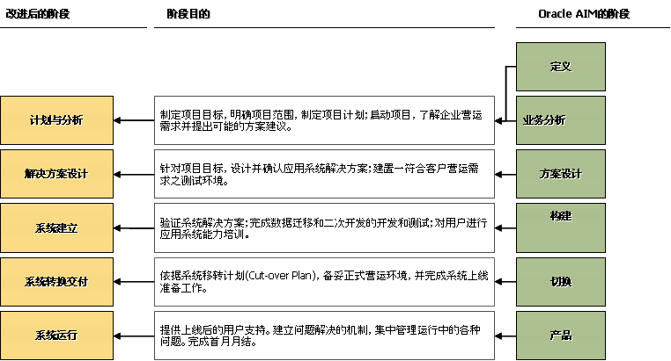
图2-3 AIM方法的改进方向
Fig.2-3 Improvement of AIM methodology
明确每个阶段的目标，在此基础上定义每个阶段所需要完成的主要任务，所需交付的交付物。区分出客户方和咨询公司在项目中各自承担的角色，角色职责所应当完成的任务。定义各个阶段的退出条件，确保每个阶段的任务不遗留到下一阶段去完成，造成项目风险。
实施ERP系统的过程中，同时可能对原有客户的业务流程、组织结构都会带来新的变革。ERP实施项目并不仅仅只是软件项目。对于实施过程中面临业务流程再造所可能涉及的管理问题，本文提出了10个线程操作，贯穿于从始至终的5个阶段。

2.3.2 实施中估算方法的改进
分析AIM估算方法的适应性和实际使用过程中产生估算偏差大的主要原因。针对这些原因，本文进一步提出了一些改进目前估算模型的方法：抓取影响开发工作量的主要因素，来改进现有评价标准；引入应用点作为估算单位；通过线性插值法计算未调整应用点数，消除难度评价的阶梯状突变问题；结合COCOMO II的扩展模型应用组合模型，将开发中的复用开发者能力经验的因素引入估算模型。

2.4 Oracle ERP实施与二次开发的相关技术

2.4.1 AIM应用实施方法
AIM是一种结构化的实施方法，它包括了Oracle应用产品实施所需的方法和步骤，这些方法和步骤已作了预先定义，并可以通过多种方法进行有效管理，以指导和帮助咨询顾问在实施过程中尽可能地减小实施风险，从而快速和高质量地实施Oracle应用系统。
AIM关系如图2-4。
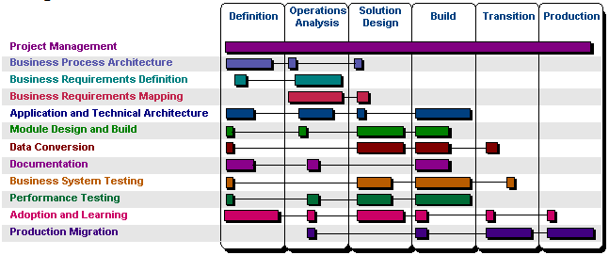
图2-4 AIM关系总图^{[12]}
Fig. 2-4 AIM view
在图2-4中可以看到，AIM有三个层次，第一层横向为AIM的六个阶段(Phase)，第二层纵向为AIM的十一个步骤(Process)，第三层中间的小方块为任务(Task)，方块的位置代表任务开始的时间，方块的长短代表任务的多少。
从图2-4可以看到，AIM包括了六个阶段(Phase)，分别是^{[12]}：
  - 定义(Definition)：
这个阶段的主要工作是分析组织的业务目标、了解组织业务流程、评估项目的难易程度。在分析的基础上做出项目计划，同时考虑时间、预算、资源等相关约束条件。这个阶段的重点是制订一个切实可行的计划和工作方针，以帮助了解组织将如何达到总的目标。
在这个阶段中，可以通过建立业务模型的方式尽早理解现有业务和未来业务流程，定义未来业务需求，分析软件现有功能与未来需求的差异，以为后续阶段做好准备。
  - 业务分析(Operations Analysis)
在“定义”阶段提交的结果基础上形成业务需求假设，并对软件现有功能与未来需求差异提出初步解决方案，建立应用结构模型和未来业务模型。新系统应尽可能少地修改表单、报表和程序。如果新系统需要用户化，则需要准备相应的用户化文档。应用测试组通过新模型测试新系统功能，并重点对关键业务进行测试。在这个阶段中，应注意加强与中层和基层管理人员的沟通。
  - 方案设计(Solution Design)：
方案设计的目的是为新系统制订一下详尽的方案以满足企业未来业务需要。方案设计是一个反复的过程，通过对模型的不断修订，使系统模型能与业务模型尽可能地吻合。在方案设计时，应确保方案所涉及的角色和工作程序在实际中的有效性。同时要考虑企业可能的组织变革、业务提升和流程重组等对新系统的影响，新系统的功能扩展应适当留有余地。在有可选方案时，应优选那些成本效益高的方案。在设计方案过程中，可以选择真实的业务数据对新系统进行验证，以使新系统更加有效。
  - 建设(Build)：
这个阶段主要是针对的业务需求，在系统现有功能不能满足的情况下进行用户化，或者通过第三方软件来满足客户需求，包括系统标准功能的扩展、数据转换的编码和测试。测试工作不仅包括单元测试，还包括综合测试，以确保最终交付的是一个经过测试和能有效运行的系统。功能测试和业务系统测试是这一阶段的重要工作之一，即使没有用户化和第三方软件的扩展需要，这一工作仍是十分重要的，可以藉此验证新系统配置的正确性。新系统建立后，应同时着手编写用户应用文档和系统操作文档，这些文档在进行系统优化时会作相应修订。
  - 转换(Transition)：
这一阶段将建立实际的生产环境，各种经过测试的功能都将在这个阶段投入实际应用。在这一阶段还要同时对用户进行培训，包括生产环境配置和数据转换。在这阶段还可能存在新旧并行。在这一阶段中，管理这种因系统切换而产生的变化以及减小这种变化对组织的负面影响是一个首要问题。当用户开始在新系统中执行其工作职责，这一阶段即告结束。
  - 产品(Production)：
在生产系统正式上线并稳定运行后即进入本阶段。本阶段的主要工作是系统支持和维护。对比实际运行结果，实施组考虑是否需要对系统进行优化，如果需要优化，则选择对用户影响相对较小的系统优化方案。

2.4.2 PJM项目管理方法
在整个Oracle方法中，PJM(项目管理方法)可以说是其他所有Oracle方法的基础，对AIM来说也是如此。如前所述，AIM有若干步骤和任务，而PJM则可以通过对计划和资源的控制保证这些步骤和任务按时完成，同时通过对过程和质量的管理，保证这些步骤和任务能够满足预先规定的质量要求^{[13]}。
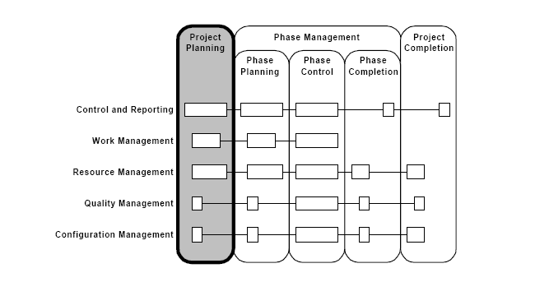
图2-5 PJM步骤和生命周期^{[13]}
Fig. 2-5 PJM steps and life cycle
如图2-5所示，Oracle的PJM也有三个层，分别是第一层横向的项目管理生命周期，第二层纵向的项目管理步骤，以及第三层中间的任务。
对于第一层，即项目管理生命周期而言，从大的阶段上讲，分为计划、阶段管理、项目结束三个大的阶段。而每一个大的阶段又可以细分为计划、控制和完成三个小的阶段。这样一层一层细化，从而保证任务足够具体和明晰。
第二层即项目管理步骤的内容粗略介绍如下：
控制和报告CR(Control And Reporting)确认项目管理的范围和方法，包括管理变化、控制项目风险、管理项目计划和报告项目状态。
工作管理WM(Work Management)管理、监控和指导项目工作执行。
资源管理RM(Resource Management)指导项目经理如何合理配置项目成员，如何有效提升项目成员的实施技能，并为项目提供其他相关支持。
质量管理QM(Qua1ity Management)指导项目经理进行项目质量评估，以保证项目能满足客户目的和预期。
配置管理CM(Configuration Management)帮助保存、组织、跟踪和控制所有项目成果。

2.4.3 Oracle ERP的技术架构
Oracle ERP采用三层的网络应用模式，分别为客户端层、应用服务器层、数据库服务器层。在客户端，用户可以通过Windows、Macintosh操作系统上的Netscape、Internet Explorer来使用Oracle Applications R12，支持java、html语言即可。应用服务器层有Web Server作为侦听工具，安装Oracle Applications R12 EBS程序。在数据库服务器上使用Oracle 10G数据库产品。Oracle ERP网络应用模式如图2-6所示。
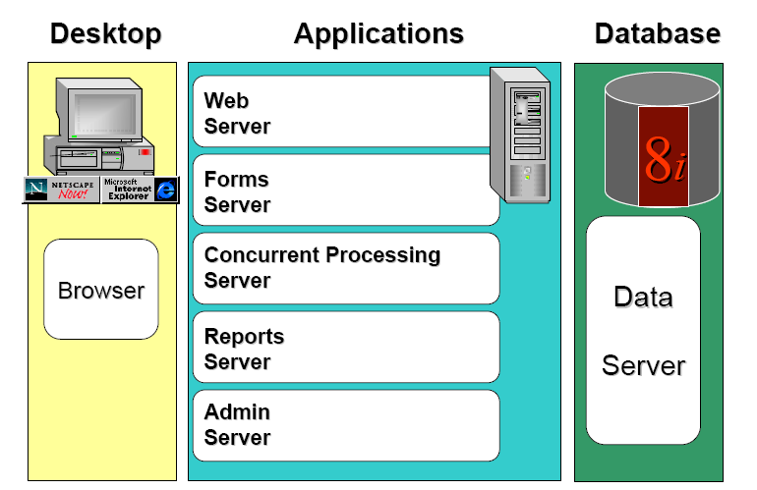
图2-6 Oracle ERP网络应用模式
Fig. 2-6 Oracle ERP application module

2.4.4 Oracle ERP二次开发的工具和技术
Oracle ERP的二次开发工具和技术在目前的Oracle即二次开发工具和技术中，主要有Form Builder、Report Builder、Concurrent Program、Alert Manager、XML Publisher、Form Personalization、Discoverer、Workflow Builder、FSG (Financial Statement Generator)。
(1) Form Builder
Form(窗体)是Oracle ERP界面操作程序是一个用户与业务流程数据进行交的界面，功能有查询，输入，修改，删除等。开发工具为Form Builder，用于定义界外观、输入方式、控件的控制，其中控件的控制采用触发器的方式，通过用户的操作来触发逻辑程序。实际开发过程中，基于Oracle公司提供的开发模板，根据需求添加对象，为用户设定操作动作，编写触发器。
(2) Report Builder
Report(报表)是Oracle ERP展示数据最重要的方式，也是二次开发中，工作量最多的一个部分。对于Oracle ERP的二次开发来说，Report的开发不需要模板的支持，从空白文件开始。开发工具为Report Builder，用于定义参数、数据模型、布局模型。参数部分为可选，通过数据模型编写查询程序，定义数据之间的关系，通过布局模型定义数据的展示位置。
(3) Concurrent Program
Concurrent Program(并发程序)是Oracle ERP中最普遍的数据处理方式用户输入参数，执行一个数据库中已编译的Procedure(存储过程)，进行有条件有逻辑的数据的操作，包括转移数据、数据计算等。它没有特殊的开发工具，使用任何的脚本编辑工具都可，直接在数据库端编译和运行，但是数据库程序无法调用它，只能通过ERP应用系统调用。
(4) Workflow Builder
Workflow Builder是Oracle ERP的一个工作流的开发工具，在Oracle ERP系统中在流程的定义方面应用的非常广泛，可以说是一种极其重要的工具，是Oracle ERP在工作流上的解决方案。
工作流是使用Workflow Builder工具设计的。在使用Workflow Builder设计工作流之前，你应该计划好需要完成哪些流程以及流程里发生的活动、活动的顺序、需要哪些结果表达不同的分支以及流程里需要通知的人和通知的内容。
工作流的定义可以采用两种方式:从下往上或者从上往下。从上往下的方式首先从一个高层次流程开始设计，首先画出包含活动的流程图，然后再创建支持这些活动的对象。从下往上的方式是一个比较程序化的设计方式，你首先定义支持活动的所有对象，然后再尝试画出流程图^{[15]}。

2.4.4作业成本法
作业成本法（Activity-Based Costing，ABC），是指以作业为间接费用归集对象，通过资源动因的确认、计量，归集资源费用到作业上，再通过作业动因的确认计量，归集作业成本到成本对象上去的间接费用分配方法。作业成本法是一种先进的成本计算方法，其“成本对象消耗作业，作业消耗资源”的基本原理对成本估算是一种启发，国外在基于ABC的成本估算方面做了一些探索，国内尚不多见^{[16]}。
作业成本计算涉及的概念有^{[17]}：资源(Resources)作业(Activity)、作业中心(Activity Center)、成本对象(Cost Objects)、资源动因(Resources Driver)、作业动因(Activity Driver)、作业成本池(Activity Cost Pool)和成本要素(Cost Element)。
作业成本核算的基本思维是：作业消耗间接资源，产品消耗作业，生产导致作业的发生，作业导致间接费用或间接成本的发生。可以看出，作业成本的实质就是在资源耗费与产品耗费之间借助作业这一“桥梁”来分离、归纳、组合，然后形成各种产品成本^{[16]}。如图2-7所示。
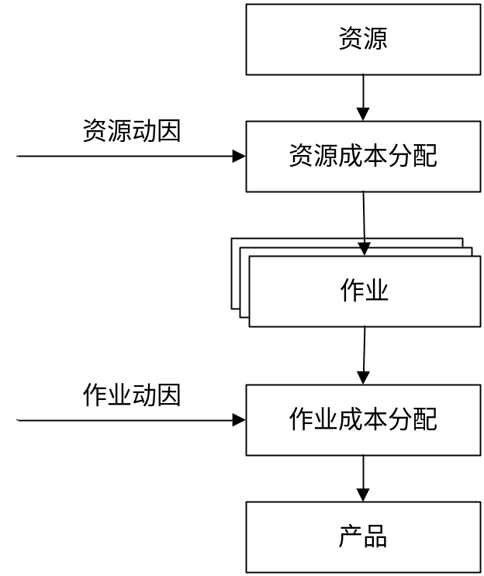
图2-7 作业成本计算：两阶段成本分配
Fig. 2-7 Activity Based Costing calculation

第一步:确认和计量各种资源耗费
资源可以简单地区分为：(l)货币资源；(2)材料资源；(3)人力资源；(4)动力资源等几类。有关各类资源耗费的信息可从一企业的总分类账得到。作业成本计算法并不改变企业所耗资源的总额;作业成本计算法改变的只是资源总额在各种产品之间的分配额以及资源总额在存货和销售成本之间的分配额。
第二步：把资源分配到作业，开列作业成本单，归集成本池成本。
这一步要做的工作包括以下几方面：
a. 确认作业所包含的资源种类，也就是确认一作业所包含的成本要素(项目)。
b. 确立各类资源的资源动因，将资源分配到各受益对象(作业)，据此计算出作业中该成本要素的成本额。
c. 开列作业成本单，汇总各成本要素，得出作业成本池的总成本额。作业成本单揭露了作业所耗用的资源。对管理作业来讲，这是有用的信息，因为任何作业执行上的变化都会反映在所耗资源上的变化上。
第三步：选择作业动因，把作业成本池的总成本分配到产品，并开列产品成本单。
这一步骤包括以下几个方面：
a. 确认各作业的作业动因，并统计作业动因的总数，据此分别计算各作业的单位作业动因的制造费用分配率。
b. 统计各产品所耗作业量(或作业动因数)。
c. 计算产品承担的制造费用，开列产品成本单。

2.4 本章小结
本章我们主要讨论了实施方法对于ERP实施项目的重要意义，以及一些主要的实施方法。介绍了Oracle ERP系统的技术构架和二次开发的技术特色，和一些主要的软件估算方法。分析了目前使用中的实施方法和估算方法存在的不足，并支持可能的改进方向和方法。

3 Oracle ERP实施和估算方法的改进

3.1 对Oracle AIM实施方法的改进

3.1.1实施阶段的划分及工作内容
由于实施项目的复杂性和过程的不确定性，应用成熟的实施方法为项目各个环节提供项目执行的技术、模板、最佳实践和管理规范是降低项目风险的最有效手段。
在上一章已经对Oracle AIM和PJM进行了粗略的介绍，实际上，Oracle AIM和PJM针对每一阶段、步骤和任务都作了非常详尽的说明，包括每一步需要完成的工作、可能遇到的风险、人员配置、文档模板等等。可以说，从理论上讲，这些内容是非常严密和细致的。但是，Oracle方法毕竟是一般意义上的总结，而不同的行业、不同的企业有各自的特点。对一般的企业来说，不可能也没有必要完全照搬全部的实施步骤，这就需要根据企业本身的需求和特点进行取舍。从这一点上讲，实施方法并不是越全越好，只有符合企业实际需要的实施方法才是有效的实施方法。
本文的实施方法旨在当前复杂多变的业务环境中，针对客户的行业特性、战略目标、业务流程和IT架构，帮助其快速高效实施ERP，进行业务流程再造。该方法将实施阶段分为五个阶段，如图3-1。
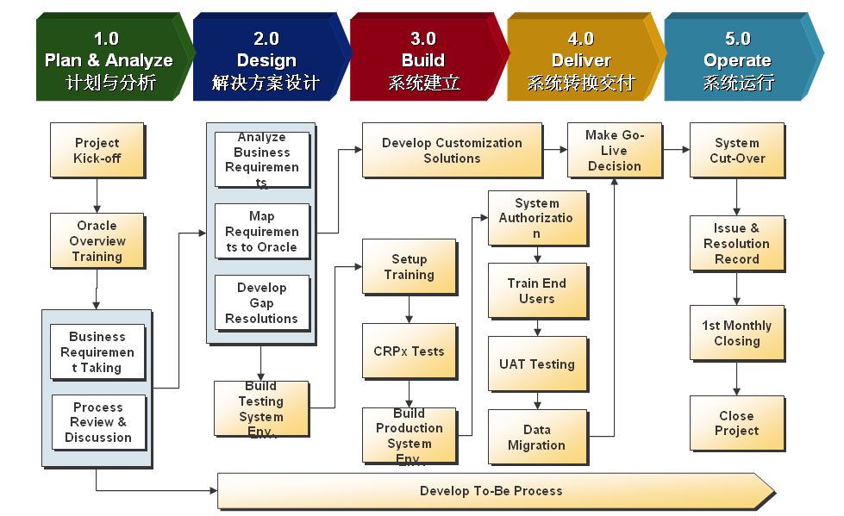
图3-1 本文提出的ERP实施方法
Fig. 3-1 Methodology for ERP intergration of this paper

1. 第一阶段——计划与分析：我们每个认为本阶段的目标是要制定项目目标，明确项目范围，制定切实可行的项目计划；启动项目，了解客户企业营运需求并提出可能的方案建议。
本阶段的主要工作包括：
组建项目团队；项目规划及研拟项目工作计划；召开项目启动会议；应用系统功能简介培训；收集企业运行需求。
阶段的主要交付物包括：
项目实施范围、目标和方法；项目工作计划；项目启动会议简报资料；应用模块功能简介教材；企业运行需求。
虽然说咨询公司是实施项目中的主导力量，实施公司的视野高低、行业经验以及管理水平很大程度上决定了项目的质量，但这并不是项目成败的充分条件。客户方从高层领导到中低层管理和业务人员的积极配合，同样是顺利进行的重要保证。有些情况下，企业最高领导明确地知道ERP项目的重要性，却因为种种原因没有把对ERP项目的支持真正体现在行动上。各级领导和员工因看不清最高领导对ERP项目的态度，对ERP项目的配合和支持自然要大打折扣。还有的情况下，即使企业的高最领导对项目给予了极大的重视，各级员工可能也知道ERP项目对企业的重要性，但可能新的ERP带来的业务变革对自己目前的利益发生了矛盾，产生严重的抵触情绪，从中阻挠，无形中给ERP项目的实施带来了很大的阻力。
因此，我们在项目初期就制定出项目的项目成员组织图，明确来自咨询公司和客户企业两方面人员在项目中的角色分配；并通过各阶段的工作职责表定义咨询公司尤其是客户方在各个阶段所应当承担的工作(如表3-1)，避免将来工作疏漏后双方互相推诿导致项目难以继续进行。
表3-1计划与分析阶段的主要工作
Table 3-1 Tasks in Plan & Analyze phase
主要工作项目 | 咨询公司职责 | 客户方职责
筹组项目团队 | 给予项目成员角色的建议 | 选派成员并筹组项目团队
项目规划及研拟项目工作计划 | 编撰项目工作计划 | 参与讨论，确认工作计划
召开项目启动会议(Kick-off Meeting) | 编撰会议简报材料 | 确认会议日期，动员项目团队参与会议
Oracle应用系统功能简介培训 | 编撰训练教材，实施培训 | 动员项目团队参与培训
收集企业营运需求 | 主导会议，收集营运作业需求，记录企业营运需求 | 提出营运作业需求内容
软硬件安装 （Demo/Testing System Environments) (此项目为软/硬件厂商责任) |  | 执行软/硬件安装验收活动

2. 第二阶段——解决方案设计：本阶段的目标是针对项目目标，设计并确认应用系统解决方案；建置一符合客户营运需求之测试环境。
阶段的主要工作包括：
分析企业运行需求系统解决方案；运行需求与系统功能差异分析；绘制未来业务流程图；设置测试系统环境；测试系统功能演示(Walk Through Training)；拟定资料转移策略；最终确认客户化方案开发范围。
阶段的主要交付物包括：
企业运行需求与系统功能对照文件；差异分析及方案建议文档；To-Be流程图；测试系统设定文件；数据迁移计划；二次开发建议与工作量估算文件。
通常我们还可将该阶段分为两个子阶段：
需求定义：按照项目目标，定义每个业务过程的需求，在此基础上定义未来业务流程细节和组织架构。
概要设计：为数据迁移和当前ERP系统不能满足客户需求的二次开发需求进行概要设计。
本文认为通过了解客户现行的组织构架和业务流程，分析企业营运需求和现有ERP系统所能提供的业务整合能力之间的差异，提出建设性的解决方案，并让客户真正了解到解决方案实现后对企业将来运营所带来的影响，是整个项目的关键环节。这些工作保证了后续的开发和实施有了正确的方向。有些项目中，咨询公司有自己的一套方案，但却没有用很好的方式去和客户沟通清楚设计中将来的情况。等到了后期，客户发现系统的功能和自己当初想象的不一样，再提出这样那样的要求，一方面造成设计和开发的额外工作量，增加项目成本，甚至耽误项目进度；另一方面可能挫伤项目成员信心，降低客户企业的满意度，这些往往都为项目失败埋下伏笔。
表3-2解决方案设计阶段的主要工作
Table 3-2 Tasks in design phase
主要工作项目 | 咨询公司职责 | 客户方职责
CRP I Walk Through 测试 | 分析可行的系统方案
分析企业营运需求系统解决方案 | 编撰企业营运需求与系统功能对照文件 | 确认企业营运需求与系统功能对照文件
营运需求与系统功能差异分析 | 分析需求差异，并提出解决方案建议；  编撰差异分析及方案建议文档 | 参与会议讨论顾问团队所提出的建议方案；  确认差异分析及方案建议文档
绘制 To-Be 流程图 | 提供流程模板；  检视并提供流程建议 | 准备即有作业流程图；  编撰 To-Be 流程图
 | 编撰测试系统设定文件 | 确认测试系统设定文件
拟定资料移转策略 | 编撰数据移转计划 | 确认数据移转计划
确认二次开发方案开发范围 | 编撰二次开发建议与工作量估算文件 | 确认客制化建议与工作量估算文件

3. 第三阶段——系统建立：本阶段的目标是要根据前一阶段定义的业务流程设置系统环境，验证系统解决方案；完成数据迁移和二次开发的开发和测试工作；对关键用户和最终用户进行应用系统能力培训；指定并实施系统授权机制。
本阶段的主要工作包括：
测试(Conference Room Pilot including Unit Test, Integration Test, …)；制订二次开发方案并落实开发任务；系统设定培训；设置正式系统环境；拟定系统上线计划(Cut-over Plan)；拟定最终用户培训计划。
阶段的主要交付物包括：
CRP测试计划；客户化开发文件、客户化程序；系统上线计划；最终用户培训计划;最终用户操作手册；正式系统设定文件。
表3-3系统建立阶段的主要工作
Table 3-3 Tasks in build phase
主要工作项目 | 咨询公司职责 | 客户方职责
设置测试系统环境 | 设置测试系统环境，验证测试系统 | 确认CRP测试计划
测试系统功能演示(Walk Through Training) | 参与测试系统功能演示
CRP II 测试 | 编撰CRP测试计划；  引导主要使用者进行CRP测试 | 主要使用者参与CRP测试；Provide case scenarios
编写二次开发方案 | 二次开发程序，执行程序测试、挂载；  编撰二次开发文件 | 确认客制化文件、测试并验收客制化程序
系统设定培训(Setup Training) | 执行系统设定培训 | 参与系统设定培训
正式营运环境软件安装 | 执行测试系统功能演示 | 执行软件安装验收活动
设置正式系统环境 | 协助主要使用者执行系统设定 | 设置正式系统环境(Configure Production System Env.)；  编撰正式系统设定文件
拟定系统上线计划(Cut-over Plan) | 编撰系统移转计划 | 确认系统移转计划
拟定最终用户培训计划 |  | 编撰最终用户培训计划；  编撰最终用户操作手册(User Manual)

4. 第四阶段——系统转换交付：本阶段的目标是依据系统移转计划(Cut-over Plan)，备妥正式营运环境，并完成系统上线准备工作。
阶段的主要工作包括：
用户权限设定；主数据迁移；最终用户培训；用户接受度测试；系统上线决策；期初资料转移。
阶段的主要交付物包括：
用户接受度测试报告；系统上线决策核对清单。
表3-4系统转换交付阶段的主要工作
Table 3-4 Tasks in deliver phase
主要工作项目 | 咨询公司职责 | 客户方职责
使用者授权设定 | 协助执行使用授权设定 | 定义使用者权限；  执行系统使用者账号建置并授权
主文件资料移转(Master Data Migration) | 执行数据移转(透过二次开发程序部份) | 准备移转资料；  执行数据移转(人工移转部份)
最终用户培训 | 协助执行最终用户培训 | 执行最终用户培训
使用者接受度测试(UAT Testing) | 引导执行使用者接受度测试 | 参与使用者接受度测试
系统上线决策 | 编撰上线决策检核表(Go-Live Check List)；  共同执行系统上线决策 | 共同执行系统上线决策
期初资料移转(Beginning Balance Migration) | 执行数据移转(透过客制化程序部份) | 准备移转资料；  执行数据移转(人工移转部份)

5. 第五阶段——系统运行：这个阶段主要提供上线后的用户支持。建立问题解决的机制，集中管理运行中的各种问题。并顺利完成首月月结。
阶段的主要工作包括：
阶段的主要工作包括：建立问题解决机制(Help Desk)；系统上线后的支援与检讨；月结活动；项目总结会议；
阶段的主要交付物包括：
问题与解决方案记录表；月结活动程序文件；项目总结报告。
表3-5系统运行阶段的主要工作
Table 3-5 Tasks in operate phase
主要工作项目 | 咨询公司职责 | 客户方职责
建立问题解决机制(Help Desk) | 协助建立问题解决程序 | 定义主要使用者解决问题的责任分工
系统上线后的支持与检讨 | 协助解决主要使用者回馈的问题 | 收集使用者提出的问题，并记录解决方案  编撰问题与解决方案记录表(Issue and Resolution List)
月结活动(Monthly Closing) | 编撰月结活动程序文件  协助月结活动的执行 | 执行月结活动
项目总结会议 | 编撰项目总结报告 | 参与结案会议

每个阶段完成之后，我们还需要通过以下检查表确认该阶段所有工作都已完成，所有交付物都已递交给客户。由客户方签字，才能进入下一阶段。
表3-6各阶段验收检查表
Table 3-6 Check list for closing of every phase
阶段 | 任务 | 提交物 | 审阅方法 | 责任人 | 确认人
计划与分析 | 组建项目团队
计划与分析 | 项目规划及研拟项目工作计划 | 项目实施范围、目标和方法  项目工作计划 | 签字确认
计划与分析 | 召开项目启动会议 | 项目启动会议简报资料 | 阅读
计划与分析 | 应用系统功能简介培训 | 应用模块功能简介教材 | 阅读
计划与分析 | 收集企业运行需求 | 企业运行需求 | 签字确认
解决方案设计 | 分析企业运行需求系统解决方案 | 企业运行需求与系统功能对照文件 | 签字确认
解决方案设计 | 运行需求与系统功能差异分析 | 差异分析及方案建议文档 | 签字确认
解决方案设计 | 绘制 To-Be 流程图 | To-Be流程图 | 签字确认
解决方案设计 | 设置测试系统环境 | 测试系统设定文件 | 阅读
解决方案设计 | 测试系统功能演示
解决方案设计 | 拟定资料转移策略 | 数据迁移计划 | 签字确认
解决方案设计 | 最终确认客户化方案开发范围 | 客户化建议与工作量估算文件 | 签字确认
系统建立 | CRP测试 | CRP测试计划 | 签字确认
系统建立 | 制订客户化方案 | 客户化开发文件、客户化程序 | 签字确认
系统建立 | 拟定系统上线计划 | 系统上线计划 | 签字确认
系统建立 | 拟定最终用户培训计划 | 最终用户培训计划 | 签字确认
系统建立 | 编写最终用户操作手册 | 最终用户操作手册 | 阅读
系统建立 | 设置正式系统环境 | 正式系统设定文件 | 签字确认
系统转换交付 | 用户权限设定
系统转换交付 | 主数据迁移
系统转换交付 | 最终用户培训
系统转换交付 | 用户接受度测试 | 用户接受度测试报告 | 签字确认
系统转换交付 | 系统上线决策 | 系统上线决策核对清单 | 签字确认
系统转换交付 | 期初资料转移
系统运转 | 建立问题解决机制
系统运转 | 系统上线后的支援与检讨 | 问题与解决方案记录表 | 阅读
系统运转 | 月结活动 | 月结活动程序文件 | 阅读
系统运转 | 项目总结会议 | 项目总结报告 | 阅读

3.1.2 实施中的项目管理
在项目管理方面，本文也对Oracle AIM方法进行了一定的补充。
项目管理是一种通过优化项目范围、时间、成本和质量的，以满足或超过了利益相关人期望的活动。项目管理包括以下4个基本元素：
范围：为了完成项目所必须的交付物范围以及完成这些交付物所需的工作范围。
时间：完成项目范围所需要的时间和日程安排。
成本：完成项目范围所需的成本。
质量：项目描述中定义的最后交付物所需达到的质量水平。这个水平是项目完成与否的衡量标志之一。
1. 控制和报告
控制和报告过程规定了如何管理项目范围，如何控制变化和管理风险的机制。
(1) 风险和问题管理：风险管理贯穿于项目的始终。为了控制和管理项目中可能出现的风险和问题，需要规范项目风险和问题的处理。这些既包括了项目组能够自己解决的部分，也包括了需要升级到更高层次解决的风险和问题。
在项目实施过程中，以下过程将指导如果解决可能出现的风险和问题。
a. 记录风险和问题：
项目组或者用户发现问题后，需要详细记录在风险和问题一览表中。
项目经理有责任查看发现的问题，对于不明确的部分应要求问题的提出者加以细化。
b. 解决问题和控制风险：
项目经理需要跟踪风险和问题的处理过程，并相应地更新状态。
对于复杂的问题，详细的处理过程应该在风险和问题一览表中记录。
问题对应的解决方案需要正式地记录在风险和问题一览表中。如果对项目的进展有影响，需要同时估算可能的时间和成本。
定期例会上需要讨论现存的各种风险和问题，并作出是否进一步升级的决定。
当问题的解决方案会导致范围变更的情况下，则需要按照范围变更控制过程的要求进行操作。
当问题的解决方案在项目组的权限范围之内，则项目经理负责风险和问题项的关闭，并指定专人监督方案的具体执行。
如果由于某种原因，问题发生的条件不再存在了；或者问题的解决不需要进一步的处理，在关闭问题项的同时，需要记录相应的信息。

(2) 范围变更控制：对原有范围和目标的修改或变更，或者对项目的计划和成本的修改和变更，都需要按照以下范围变更控制的过程进行处理。
- 提出范围变更：XX轮胎项目经理或者咨询公司项目经理将根据问题的解决方案，会议纪要或者其他形式的沟通材料，识别出范围变更。
- 咨询公司项目经理将指定专人负责该范围变更，包括：完成范围变更申请表并分发给相关人员；组织分析和评估范围变更对项目计划、资源和成本的影响；提交范围变更供审批，并跟踪范围变更的审批过程；
- 当范围变更申请被通过后，项目经理将据此更改项目SOA和项目计划，并通知到相关的各方；
- 项目定期例会上需要跟踪范围变更的进展情况。
如果范围变更申请没有被通过，详细的拒绝原因需要被记录在案。
(3) 报告机制：为加强项目沟通，项目将定期或不定期地召开的会议见表3-7。
表3-7项目管理会议
Table 3-7 Project management meeting
类型 | 会议内容 | 参加人员 | 组织 | 方式 | 频率
项目管理委员会例会 | 汇报项目阶段性进展和展示成果  讨论并裁定重大未决事项 | 项目管理委员会  客户公司项目经理  咨询公司项目经理 | 项目组 | 汇报 | 月/里程碑
项目组例会 | 沟通项目的进展  确定后续的计划  跟踪和讨论问题 | 客户公司项目经理  客户公司关键用户  咨询公司项目经理  功能小组负责人 | 项目组 | 汇报 | 周
每日工作总结 | 每日对项目进程中发现的问题进行汇总 | 各功能小组负责人  工作小组成员 | 各工作小组负责人 | 小组会议 | 日
专题会议 | 围绕某些专题进行方案和流程的讨论 | 项目管理办公室  各功能小组负责人 | 项目管理办公室 | 按需 | 按需
项目通讯 | 发布项目相关信息，宣传ERP | 项目管理办公室 | 项目管理办公室 | 印刷刊物/电子刊物 | 每月/项目里程碑

2. 质量管理
通过质量管理的步骤，引入质量管理方法，确保整个项目在全过程能满足客户的期望。项目的质量管理是项目成功实施的保障，质量管理的要点包括：
- 项目小组的每个成员都要对交付成果质量负责；
- 制订项目活动定义标准（流程模型建立、数据模型、设计、编程、测试标准）、模板（文档、表格、报告格式）和工具（流程图、文档制作工具），以保证项目所有的工作结果都是以相同的规格、方式和标准完成；
- 实施相关质量保障体系（如项目文档管理、交付品确认程序等）；
- 应为项目实施制定项目交付成果的“评审反馈单”，以确保所有交付成果质量；
- 在项目启动的时确定质量保障的评审时点，并在项目工作计划中体现；
- 每周项目小组以问题清单的形式汇总对交付内容的反馈，通过例会确认，落实到责任人进行修正；
- 项目各阶段以项目评审的手段进行项目质量的监督，检查交付成果的质量；
在以下三个阶段由质量保障专家进行质量检查：
- 设计方案完成：检查方案的合理性和设计方法的有效性；
- 系统上线之前：检查上线各项准备工作是否就绪、文档资料是否齐备，评估上线；
- 系统上线之后：检查项目的结果是否达到预期目标，项目计划是否贯彻落实。

3. 资源管理
资源管理包括对参与符合项目要求的项目成员以及所需软硬件的管理。
资源管理的重点是对项目成员的管理和安排。项目成员的安排是根据项目计划而定的。在考虑项目成员构成时，应着重考虑项目任务的变化，项目周期，以及项目成员技能等等因素。
在实际的二次开发过程存在一些问题，比如：规划项目应完成的工作时，无法合理估计需要多少资源，包含人力、设备、共同资源及其他辅助单位的支持。项目执行时，原本预定的资源遭挪用，由于人力断层导致项目进度中断或延后；或是提供支持的部门迟迟无法将工作完成，影响到研发部门后续工作的进行。部门人力资源分配不均，有些人员业务繁重，有些人员则游手好闲。对部门资源的需求未作适当安排，造成某些月份工作量大，某些月份人员闲置。缺乏客观的数据来评估部门或人员执行工作的效率，也没有预计与实际工作时数的比较数据。
因此，在实际项目过程中，我们要求先明确参与项目的人员结构，定义组织结构图。并对项目成员不同角色定义职责：
表3-8项目组成员职责分工
Table 3-8 Responsibilities of project member
角色 | 职责
项导指导委员会 | - 提供项目之最高策略方针。  - 授权项目决策之执行，并提供项目所需之各项资源，以确保项目顺利成功。  - 参与定期的项目督促委员会会议，监督项目执行进度及组织冲突之仲裁。  - 核准项目所提出之观念性结构及其他重要性议题，并做成决策。  - 鼓舞项目成员士气。  - 协助建议流程之推动。  - 本项目与其他项目间之协调及沟通工作。
项目经理 | - 负责计划、组织、协调专业小组成效并为项目小组与督促委员会、项目负责人或其他外在团体间之沟通桥梁。  - 负责项目的交付结果及每日的项目管理事务。  - 协调项目资源，确定项目人员充份参与项目的进行。  - 准备并召开项目启动会议、定期的检讨会议。  - 拟订工作计划(Work Plan)，并负责管理执行。  - 定期向督促委员会汇报进度，并协调召开项目里程碑会议。  - 拟订系统移转计划。  - 拟订上线行动计划。
功能顾问 | - 执行对客户公司项目小组的Oracle应用系统教育训练及知识移转。  - 执行对主要用户小组的沟通访谈，并收集客户公司在运行上的作业需求。  - 负责对客户公司的运行需求提出并设计解决方案，并对作业流程提出可能的改善建议。  - 设定测试环境，并指导主要使用者设定正式运行环境。  - 引导主要用户执行必要的测试活动。  - 负责交付指定的文件。  - 数据转换分析与建议。
客户方关键用户 | - 应具备条件：熟悉所代表单位流程之相关作业、良好之沟通及协调能力、能针对现行作业提出改善建议。  - 代表各人所属单位提出运行作业的最终需求、与相关部门进行沟通与协调、并执行必要的流程改善。发展未来的系统作业流程图(To-Be Process) 。  - 评估并确认顾问提出的解决方案设计。  - 准备系统测试情境、参与测试活动、并验证测试结果。  - 负责编制使用者手册，并训练终端使用者。  - 准备移转资料，并进行整理与校正。  - 协助顾问执行测试系统设定工作，并执行正式运行环境的设定。  - 负责系统上线后之使用者支援工作。  - 协调会议参加人员及相关设施之安排。
技术顾问 | - 指导客户公司系统管理人员进行Oracle应用系统进行管理维护的工作。  - 指导客户公司系统管理人员进行使用者授权、及系统安全管控的设定。  - 指导客户公司系统管理人员进行客户化程序的挂载。  - 协助客户公司系统管理人员进行与Oracle支援服务部门的沟通协调。
客户方信息小组 | - 参与并协助主要用户的执行各项项目活动，ex. 分析与需求之确定、方案的确认、系统设定、测试…等。  - 设立使用者核决权限功能以确保Oracle系统使用安全性。  - 负责用户端硬/软件需求准备。  - 提供使用者技术支援，如诊断并解决系统相关问题。  - 执行客户化程序的安装登录。  - 执行客户化程序程序开发
对于项目中需要的软硬件资源，订立资源计划，保证资源能在项目开始前得到满足。

4. 配置管理
配置管理是帮助保存、组织、记录和控制项目中产生或交付的所有成果物。
项目文档将在项目共享目录下保存。项目文档将作为项目工作成果，由专门技术人员负责备份。项目文档一旦通过批准，则被标记为最终版本，将被保存。最终版本的文档如需变更，应按照严格的变更管理程序执行，并由项目经理负责管理文档编码的控制。

3.1.3 实施中的工作量估算
估算作为项目管理的一个重要环节，在Oracle AIM方法的描述也相对缺乏。通过本人在项目实施过程中的积累，逐渐形成了一套自己的工作量估算过程理论。
在任何一个项目开始之前，整个项目的工作量以及咨询公司的工作量都应当尽可能准确的估算。项目的过程当中，也会有一些估算的工作。估算的要素依照项目阶段的不同而不同。在实施中，情况也往往根据当时情况下的评估水平而有所不同。
1. 估算过程：
(1) 项目开始前：有两种估算往往是项目开始前客户尤其乐意看到的。一种是计划阶段的工作量估算；另一种是实施所有阶段的工作量估算。
所需要检查的业务流程范围、业务流程的转型点数量和项目覆盖范围的复杂度往往就决定了计划阶段的工作量。
对于所有阶段的工作量而言，就需要了解客户所有特殊情况的前提下，参照过去类似项目的实际结果，给出相对保守的估算，并说明估算的假设前提。
假设前提包括：项目成员的水平、二次开发的工作量等等。
(2) 计划阶段结束时：计划阶段结束时，转型点、涉及的业务流程范围以及系统的建立范围都已经明确。基于这些条件，用完成每个估算元素的工作量数乘上各种估算元素的个数，相加得到总共的估算。估算过程中，要将计划的流程分解到已知的细节程度。这对用以下参数进行计算是显得尤其重要：业务流程范围、业务流程数、问题数、涉及的人数等等。除此以外，这个阶段做估算时，要对提案阶段的假设前提进一步更新，对估算也要更加具体。
重要参数有：设计阶段说要调查的业务领域数量；单个功能数；问题数量以及调查这些问题所要花的时间；部门数量；质量管理的工作量也需要估算到。
(3) 设计阶段结束时：估算对象包括：二次开发工作量；测试工作量(单元测试、集成测试、系统测试和性能测试)；修改的工作量；权限检查工作量；数据移植计划、测试的工作量、培训工作量。
2. 估算的类型
在项目的不同阶段，对估算的目标和对估算的要求也不尽相同。本文把估算分为4中类型。
(1) 预算估计： 在尚未针对客户的管理策略进行计划之前，出于预算考虑，对项目进行的估算工作。
(2) 初步估算：应客户要求所作的估算，通常用于对客户的报价。
(3) 最终估算：在设计阶段结束时制定的估算，包括后续阶段的详细设计、开发、测试和移植以及系统转换交付阶段所需要的工作量。
(4) 重新估算/追加估算：如有对原有协议进行变更或追加所作的再次估算。
3. 估算的方法
项目不同阶段，对项目情况的了解程度不同，对估算的要求有所不同，我们所采用的方法也会考虑到估算目标，采用以下几种主要的方法。
- 利用相似案例估算：由比较有经验的项目成员，利用过往项目的工作量情况来进行估算的方法。通常比较建议多选一些相似的项目案例，以增加估算准确性。这种方法用于计算大致的工作量，以便了解项目开发的规模从而进行预算工作。相对其他方法而言，这种方法准确性不高，对估算者经验的要求较高。
- 系数模型估算：通过多参数的系数模型来进行项目工作量估算的方法。COCOMO和功能点法都属于这种类型。系数模型方法的估算质量有赖于模型的成熟度，需要通过项目实际工作量数据的不断积累，调整模型系数，提高估算质量。这种方法逻辑清晰，能比较方便向客户解释估算的依据。相对另两种估算方法来说，这种方法的准确性属于中等。
- 自底向上估算：通过对WBS中最小单位任务工作量进行累加而得到估算值的方法。通常用于系数模型没办法计算的情况，如项目管理成员或质量控制成员的工作量。如果一个项目中的每个任务都能清晰的识别，采用本方法得到的估算值会最为准确。这种方法的缺点在于：估算所花费的时间和工作量较大；估算需要多名项目成员参与，由于每个人的标准不同，估算质量也会参差不齐。
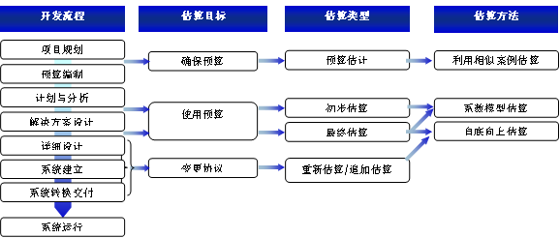
图3-2工作量估算时机和类别
Fig. 3-2 Timing and types of effort estimation
4. 要考虑的问题
通过一些项目实践，本文总结出以下几个估算总值得考虑和注意的问题：
(1) 估算时，始终应该界定基本的假设前提，同时要说明假设不成立对后果的影响。这从长远来说比较重要，让客户能了解到估算变化的存在可能。(例如，如果A前提不存在了，工作量就要增加多少。)
(2) 用工作量估算来安排项目日程时，要从管理和沟通的角度，对项目成员数和项目时间跨度进行比较切实可行的安排。(比如说，一个400个人月的项目，就不可能在4个月中用100个人来完成。安排40个人花10个月完成就比较合理。)
(3) 在项目早期或为了争取项目而进行估算时，为了获得合同而将工作量估算得过小，往往会在项目后期对利润造成严重影响。另一方面，过于谨慎而对项目工作量估算过大，又往往会面临丢失合约的风险。尤其重要的是，对于那些不确定的地方，应该定义相应的前提条件来规避风险。

3.2 对Oracle AIM估算方法的改进

3.2.1 Oracle AIM估算方法及其不足
目前广泛采用的是Oracle应用系统实施方法(AIM)，也是我们在项目实施过程中，对二次开发工作量进行估算的主要方法。通过计算不同类型的任务数量，对照各类别所属难度级别的工作量，计算总工作量。该方法基于COCOMO模型，分为四个步骤^{[12]}：
- 识别开发组件：为了准确估算工作量，首先需要识别出开发包括的组件，主要包括：新增或修改的form (由Oracle Forms工具来开发)、新增或修改的report (由Oracle Reports工具开发)和新增或修改的并发处理(Concurrent Processing)等。通常情况下，客户的一个需求都可以通过几个组件共同实施来满足。
- 评价难易度：对于每个组件，都要进行难易度评价，包括非常简单(VE)、简单(E)、中等(M)和复杂(C)4个等级。每种不同类型的组件的评价标准如表3-9、3-10和3-11，
表3-9二次开发form难度评价标准^{[12]}
Table 3-9 Difficulty evaluation criteria of customization form
难度 | 新建 | 修改
非常简单(VE) | 1个记录块，8个以下字段。没有特殊的功能逻辑要求，风险较低。 | 较小的修改，如文本或导航。对Form的处理和表结构没有修改。较简单的描述性弹性域定义也可以被认为是Form的VE级修改。
简单(E) | 一个或多个（2-3）记录块，20个以下的字段。有较小的功能逻辑要求（简单的修改，计算，汇总或分类汇总）。 | 对于Form处理逻辑的修改（字段验证，字段显示格式）或增加字段。  有lookup表验证的描述性弹性域。
一般(M) | 一个或多个(2-3)记录块，20个以上字段。较大的功能逻辑要求（编辑，计算，调用其他Form，弹性域验证等）。 | 许多需要重新设计的新增字段、逻辑或者表结构。

续表3-9
难度 | 新建 | 修改
复杂(C) | 多记录块(3个或以上)，20个以上的字段。需要较多较复杂的功能。 | 对与Form处理逻辑比较重大的修改，许多新增的字段或区块，基表的修改等等。由于复杂性和风险考虑，很少出现该级别。通常建议新建客户化的Form。

表3-10二次开发report难度评价标准^{[12]}
Table 3-10 Difficulty evaluation criteria of customization report
难度 | 新建 | 修改
非常简单(VE) | 由一个SQL语句组成的简单报表。只有很少的显示格式要求。 | 仅改变显示格式。
简单(E) | 从一个或两个表取值，有一些显示格式要求和处理逻辑。 | 改变一些显示格式，增加一两个字段，但对处理逻辑没有影响或影响很小。
一般(M) | 几个表的查询（可能是主从表），较多的处理逻辑或显示格式要求。 | 对报表显示格式或数据有较多改变。或许会增加新的访问表。
复杂(C) | 复杂的处理逻辑和显示格式要求。多表的继承关系结构或交叉表显示。 | 对报表显示格式或处理逻辑有较大改动。建议尽可能新建一个报表。

表3-11二次开发并发处理程序过程难度评价标准^{[12]}
Table 3-11 Difficulty evaluation criteria of customization concurrent program
难度 | 新建
非常简单(VE) | 程序仅对一个表操作。例如，一个对另一个表插入一条记录的数据库触发器。
简单(E) | 对2-3个表进行数据操作，只有很少的条件或循环逻辑。
一般(M) | 对于3个或更多表进行数据操作，有一些条件、计算和循环的逻辑。
复杂(C) | 队伍5个以上表进行数据操作，有复杂的条件、计算或循环逻辑。

- 未调整估算：使用表3-12进行未调整工作量估算(单位：人天)，
表3-12基本估算矩阵^{[12]}
Table 3-12 Basic estimation matrix
类型 | 设计 |  |  |  | 编码
 | VE | E | M | C | VE | E | M | C
Form – 修改 | .25 | .75 | 1.5 | 2.5 | .5 | 1 | 2.5 | 5
Form – 新建 | .5 | 1.5 | 3 | 5 | 1 | 2 | 5 | 10
Report – 修改 | .25 | .5 | 1.25 | 2 | .5 | 1 | 2 | 3
Report – 新建 | .5 | 1 | 2.5 | 4 | 1 | 2 | 4 | 6
并发处理程序 | .5 | 2 | 3 | 6 | 1 | 3 | 6 | 10
接口 | .5 | 2 | 3 | 6 | 1 | 3 | 6 | 10
数据转换 | 1 | 2 | 3 | 5 | 1 | 2.5 | 5 | 8
菜单 | .25 | .25 | .25 | .5 | .5 | .5 | .5 | 1
表 | .25 | .25 | .5 | .5 | .25 | .5 | .75 | 1

- 调整估算：出于简化计算考虑，未调整估算只考虑了基本的设计和编码工作量。在通常的二次开发中，需要用表3-13对工作量估算值进行调整。
表3-13估算调整方程^{[12]}
Table 3-13 Adjusted equation of estimation
任务 | 估算方程
模块设计和编码流程
二次开发功能设计 | .5 * 设计工作量
二次开发技术设计 | 1 * 设计工作量
二次开发程序编写 | .7 * 编码工作量
二次开发安装 | .1 * 编码工作量
业务系统测试流程
开发单元测试脚本 | .1* 设计工作量
开发集成测试脚本 | .25 * 设计工作量
单元测试 | .3 * 编码工作量
集成测试 | .35 * 编码工作量
AIM估算方法作由Oracle为Oracle ERP实施项目二次开发而专门提出，是行业内普遍采用的工作量估算方法。此方法的基本思想是：从Oracle二次开发不同技术类型着手，以开发的每个组件为单位，根据能在项目早期阶段（方案定义、设计）就能识别、且对工作量影响较大的最主要因子，来判定组件的难度等级，估测出大致的工作量。
AIM估算方法类似于COCOMO II的新扩展模型——应用组合模型^{[18]}，模型简单易用，不需要太多信息，便于在项目早期使用；不需要历史项目经验为基础，可用于没有先例的项目。但这种方法的缺点也显而易见：
- Report和并发处理程序的难度判断缺乏客观指标，完全依靠评估者的主观判断。不同能力水平和经验水平的评估者对于同样的评估对象可能会有完全不同的评估结果。
- 还有相当多影响工作量的因素未被考虑在内。如在考虑估算Form类型组件中，AIM估算方法主要考虑了输入字段数量和逻辑块数量，忽视了Form开发中相当常用的输入值列表和输入校验逻辑。输入值列表定义了输入值的范围，输入校验可以完成一些比较复杂的上下文逻辑判断，排除这两种因素会对估算产生明显偏差。
- 缺乏对影响工作量成本因子的各种项目因素的考量。估算模型没有考虑项目组功能顾问和程序员的经验和能力水平。不同公司的能力水平有差异，应该根据自身情况对原有模型估算值进行调整。
- 估算模型的难度级别粗略的分为4级(非常简单、简单、中等和复杂)，这种描述过于简单，失去了很多细节。在程序设计逻辑特别复杂的情况下，无法套用该模型进行准确估算。
在通常的Oracle二次开发项目中，出于风险和可升级性的考虑，对于二次开发的需求，往往通过新建程序方法解决，而很少考虑在系统原有程序上进行修改。Form、Report和并发处理程序又是最为常用的需求解决办法。从表3-12基本估算矩阵可以发现，Form又是这三种常用解决办法中最为复杂，需要工作量最多的一种。如果能改进新建Form的估算方法，将会大大提高整个项目二次开发的估算准确性。
由表3-9二次开发form难度评价标准，本文总结出更直观的新建form难度评价矩阵，如表3-14。
表3-14二次开发新建form难度评价表
Table 3-14 Difficult evaluation table of newly created form
 | 1-8个字段 | 9-19个字段 | 20以上字段
1个记录块 | VE | E | M
2-3个记录块 | E | E | M
4个以上记录块 | M | M | C
从表3-14中可以发现这种估算方法的一个明显的缺点，难度变化成阶梯状，不能反应Form难度随字段数和记录块数渐进的变化。
举个例子：
- 当记录块数为4，字段数为1，难度级别为M，需要8个人天的基本工作量（设计3，编码5）；
- 当记录块数为4，字段数为19，难度级别为M，需要8个人天的基本工作量（设计3，编码5）；
- 当记录块数为4，字段数为20，难度级别为C，需要15个人天的基本工作量（设计5，编码10）；
可以看到，第二种情况下的字段数比第一种多了18个，难度级别却没有任何变化；第三种情况字段数只比第一种多了1个，难度却从M变成C，多出了7个人天的工作量，相差87.5%。这种情况明显不合理，需要进一步改进。

3.2.2线性插值法对AIM估算方法的改进
1. 对于二次开发评价标准的改进
从表3-10(二次开发report难度评价标准)和表3-11(二次开发并发处理程序过程难度评价标准)可以发现Report和并发处理程序的难度判断缺乏客观指标，完全依靠评估者的主观判断。不同能力水平和经验水平的评估者对于同样的评估对象可能会有完全不同的评估结果。所以本文考虑将原表改为定量的判断表，判断依据参考Report最重要的两个难度影响因子：数据表个数和循环框架层数，见表3-15所示。
表3-15二次开发新建report难度评价表
Table 3-15 Difficulty evaluation table of newly created report
 | 1个数据表 | 2-3个数据表 | 4个以上数据表
1层循环框架 | VE | VE | E
2层循环框架 | E | E | M
3层以上循环框架或交叉表显示 | M | M | C

2. 引入应用点作为基本估算矩阵的单位
对于表3-12基本估算矩阵所使用的单位人天，忽视了不同开发者经验和能力对于工作量将有明显的影响。由此，引入应用点数以替代人天，作为初步规模估算的基本单位^{[5] [19]}，且假设一个标称能力的开发者完成一个应用点需要一个人天，则有表3-16未调整规模估算矩阵。
表3-16未调整估算矩阵(单位：应用点)
Table 3-16 Unadjusted estimation matrix (Unit: Application Point)
类型 | 设计 |  |  |  | 编码
 | VE | E | M | C | VE | E | M | C
Form – 修改 | .25 | .75 | 1.5 | 2.5 | .5 | 1 | 2.5 | 5
Form – 新建 | .5 | 1.5 | 3 | 5 | 1 | 2 | 5 | 10
Report – 修改 | .25 | .5 | 1.25 | 2 | .5 | 1 | 2 | 3
Report – 新建 | .5 | 1 | 2.5 | 4 | 1 | 2 | 4 | 6
并发处理程序 | .5 | 2 | 3 | 6 | 1 | 3 | 6 | 10
接口 | .5 | 2 | 3 | 6 | 1 | 3 | 6 | 10
数据转换 | 1 | 2 | 3 | 5 | 1 | 2.5 | 5 | 8
菜单 | .25 | .25 | .25 | .5 | .5 | .5 | .5 | 1
表 | .25 | .25 | .5 | .5 | .25 | .5 | .75 | 1
新建类型的Form和Report开发在Oracle二次开发的项目中占有较大比重。如果能改进目前的方法，对整体估算有较大帮助。而目前估算方法通过两个关键因子，即字段数和数据块数估算整体form难度并不精确，两者关系上成阶梯状突变，而不是连续的变化，从而导致估算结果并不合理。针对这个缺陷，本论文提出了数值分析领域的一种方法——线性插值法来解决这个问题。

3. 插值法和二元函数插值问题
(1). 插值法
在数值分析领域存在这样一类问题：由实验得来的某一函数y=f(x)在一系列点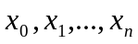处的值为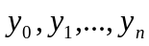这些值是已知的，但他们的函数解析式是未知的；或者虽然有明确的解析式，但计算复杂，不便于使用，需要用比较简单且易于计算的函数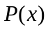去近似代替它，使得
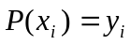 (i = 0,1,2,…,n) （公式3-1）
这类问题是插值问题^{[20][21]}。上述成为插值函数，称为插值节点或简称为节点，这些插值节点所界定的区间成为插值区间。
函数插值问题的关键是寻求插值函数的类型，其基本出发点是：能充分体现被插值函数的固有属性，一般采用代数多项式、三角多项式、有理分式等作为插值函数的类型。
(2) 二元函数的插值
插值法的概念和意义如前所述，那么二元函数的插值就是对于实验得到的某一二元函数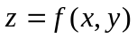在一系列点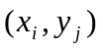，(i = 0,1,2,…,n; j = 0,1,2,…,m)处的值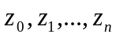，他们的函数解析式未知；或者虽然有明确的解析式但计算复杂，不便于使用，需要比较简单而易于计算的函数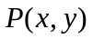去近似代替，使得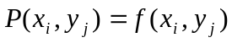，(i = 0,1,2,…,n; j = 0,1,2,…,m)。
在数值分析中一般都是将这种关系化为多项式的线性关系，因此，在这里也只讨论其线性关系的表达式^{[22]}。

4. 将二元函数插值问题应用与新建Form难度评价的改进
首先我们看表3-14。在表中，可以将记录块数和字段数看作为二元函数的两个自变量，，显然，这个二元函数的应变量就是新建form的难度评价等级。可以用对应的基本设计和编码的工作量总和数来量化难度等级。与，的具体函数关系我们并不知道。
但从表3-14中可以看到各个点的分别取值。由于在前面已经发现该取值并不是非常合理，因此希望用插值法得到与，，即基本工作量的取值与记录块数和字段数之间的具体函数关系。这种关系是线性关系，可以表达出自变量与应变量的一种连续的变化关系，避免出现阶梯状突变的不合理性。
二元函数插值中最常用的方法是直线插值法：
设已知二元函数的数值为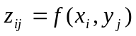 (i = 0,1,2,…,n; j = 0,1,2,…,m)。当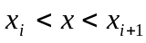，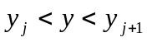时，对应的值可以近似取为
（公式 3-2）
根据公式3-2，我们就可以在做出一些假设的前提下，估算在记录块数和字段数取一些零散值的时候，基本工作量估算值能够随记录块数和字段数的变化，呈现一定的连续性变化。这样的估算才更为合理。
在表3-14新建form的难度评价矩阵中，记录块数和字段数是分段的区间值，而不是一个固定的取值。需要首先将分段值换算成具体的数值。为了合理，本文将取分段的平均值，对有下限无上限的，取下限值。同时，对于不同区间的记录块数和字段数对应的基本工作量数进行区分，比如，当字段数为4.5，记录块数是1时，难度取原值VE，查找表3-16 未调整估算矩阵，对应未调整规模1.5个应用点；当字段数为20，记录块数是1时，难度取值是M，对应即对未调整规模8个应用点；那么，对于字段数为14，记录块数是1时，就取两者中间值5个应用点。以此，得到以下新建form未调整规模估算表。

表3-17新建form未调整规模估算表(单位：应用点)
Table 3-17 Unadjusted size estimation table of newly created form (Unit: Application Point)
 | 4.5个字段 | 14个字段 | 20个字段
1个记录块 | 1.5 | 5 | 8
2.5个记录块 | 5 | 8 | 12
4个记录块 | 8 | 12 | 15
这样得到了在记录块数和字段数分别取一个固定值时，基本工作量能够相应取到一个固定值，为应用插值法提供帮助。
再次看上一章例子的不合理估算：
- 当记录块数为4，字段数为1，难度级别为M，得到8个应用点的未调整规模（设计3，编码5）；
- 当记录块数为4，字段数为19，难度级别为M，得到8个应用点的未调整规模（设计3，编码5）；
- 当记录块数为4，字段数为20，难度级别为C，得到15个应用点的未调整规模（设计5，编码10）；
用插值法进行重新估算：表示记录块数，表示字段数，代表未调整规模估算值。
当记录块数=4，字段数=1，即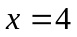，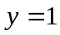时，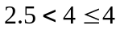，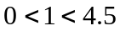；
未调整规模估算值
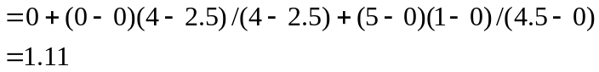
当记录块数=4，字段数=19，即，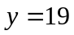时，，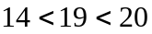；
未调整规模估算值
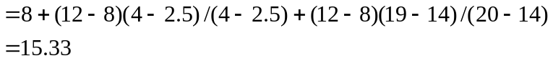
当记录块数=4，字段数=20，即，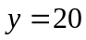时，，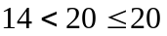；
未调整规模估算值
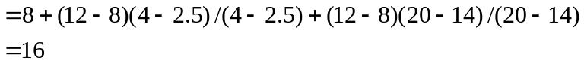
比较例子中为改进的结果和利用插值法得到的结果，当记录块数为4，字段数为1时，基本工作量估算数是1.11人天；当记录块数是4，字段数是19时，基本工作量估算值是15.33，两者的变化明显，比原先估算的不发生变化更合理。当记录块数是4，字段数是20时，工作量估算值是16个人天，在字段数增加一个时，工作量变化很小，也比原先发生巨大变化要合理许多。从这个例子，可以看到插值法对新建form工作量估算方法进行改进的合理性。
同样道理，还可以根据表3-15 二次开发新建report难度评价表，得到如表3-18所示的新建report的未调整规模估算表。
表3-18新建report未调整规模估算表(单位：应用点)
Table 3-18 Unadjusted size estimation table of newly created report (Unit: Application Point)
 | 1个数据表 | 2.5个数据表 | 4个数据表
1层循环框架 | 1.5 | 2 | 3
2层循环框架 | 4 | 5 | 6
3层循环框架 | 6.5 | 8 | 10

3.2.3 结合应用组合模型对AIM估算方法的改进
1. 开发中复用的考虑
可能有些二次开发的任务或组件在之前别的项目中已经实现，可以直接重复使用^{[19]}。或者Oracle ERP已经存在了标准的API，可以让开发者调用。这种情况，我们称之为软件的复用。对于复用，需要对原有的未调整规模估算结果进行调整。如果分析人员可以确定有百分之r的构件可以复用，则新的应用点会相应减少，基本的计算公式是：
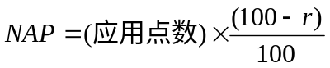 （公式3-3）
2. 根据开发者能力经验确定生产率
相同工作量的工作由不同开发者去完成，根据不同开发者的能力和经验水平，需要花费的时间一定不同^{[18][22]}。根据前文中所作假设，即一个标称能力的开发者完成一个应用点需要一个人天，和COCOMO现有的不同能力水平生产率比例关系，计算出Oracle二次开发的生产率表。
表3-19开发者生产率确定表
Table 3-19 Productivity table of developer
开发者经验能力 | 很低 | 低 | 标称 | 高 | 很高
PROD | 0.3 | 0.5 | 1 | 2 | 4
我们可以通过该表，确定生产率(PROD)的取值。PROD单位是NAP/人天。
3. 计算工作量
最后，根据NAP和生产率，计算二次开发所需工作量单位是人天。
 （公式3-4）

3.2.4其他可能的影响因素对工作量的修正
在实际案例中还发现，项目的一些环境因素同样会对将来的开发工作量产生影响^{[23]}。
- 如果是小型的或者比较简单的项目，我们可能要考虑适当减少估算的工作量。
- 如果项目中有一部分的开发使用到外包，势必会增加沟通成本，可考虑增加估算的工作量。
- 如果项目的要求比较高，比如是全球的或是24小时运行的系统，要考虑增加估算的工作量。

3.2.5 作业成本法对管理成本的估算
1. 管理成本的分摊问题
软件开发的直接工作量，占据了软件项目成本中的大部分的比重。但随着软件开发水平的不断提高，当今的开发项目对于开发过程中的项目管理活动和质量保证活动的要求也越来越多^{[24]}。如软件成熟度模型（CMM）中，即对除了开发相关过程域之外的多个过程域有明确的要求。包括需求管理、项目计划、度量分析、过程产品质量保证、配置管理、产品验证、组织培训和决策分析等。这些过程域的活动同样占据相当多的人力，如果在单个任务中不予考虑，未能分配到单个任务，势必低估成本，造成估算失真。
2. 作业成本法分摊管理成本
本文考虑将软件项目管理所涉及的管理成本作为间接费用，将项目管理各个过程域中的活动视为作业，通过作业成本法，将管理成本分摊到项目中的各个开发任务。
假设二次开发中共有2个任务，这两个任务即是我们所要研究的估算成本对象。
1. 直接成本
直接成本为开发单个任务所花费的工作量人天，在本章3.4.3节已经计算得到。假设A任务估算结果为15个人天，B任务需花费25个人天。
2. 假设通过历史过程库参照，相似规模项目总共需要花费管理工作量为10人天。项目开发通常的管理成本驱动因素有5个，包括项目管理会议次数、同行评审次数、项目培训人次、配置管理次数、项目需求变更次数。其成本动因选择及分配率资料如表3-20：
表3-20成本动因选择
Table 3-20 Resouces Driver
成本动因 | 管理成本  (人天) | 动因量
成本动因 | 管理成本  (人天) | A任务 | B任务 | 总动因量 | 分配率
项目管理会议次数 | 1 | 3 | 5 | 8 | 0.125
同行评审次数 | 5 | 1 | 3 | 4 | 1.25
项目培训次数 | 2 | 1 | 1 | 2 | 1
配置管理次数 | 1 | 2 | 3 | 5 | 0.2
项目需求变更次数 | 1 | 1 | 1 | 2 | 0.5

3. 作业成本计算：
A任务管理成本=(0.125×3+1.25×1+1×1+0.2×2+0.5×1)=3.525人天
B任务管理成本=(0.125×5+1.25×3+1×1+0.2×3+0.5×1)=6.475人天
由此可得，A、B任务的总成本分别是18.525和31.475人天。

3.3本章小结
本章讨论了当前主要应用于Oracle ERP实施项目的Oracle应用系统实施方法（AIM）。深入研究现有的AIM实施方法，结合实际项目经验，提出新的基于5个实施阶段的方法。明确每个阶段的目标、任务及主要的交付物，建立项目成员组织图和成员职责分配表，规范项目管理中的控制、质量管理、资源管理、配置管理机制，制定了适用各阶段的规模估算流程。结合项目实际特点和Oracle开发技术背景，分析AIM估算方法对于项目的适应性，以及造成实际使用过程中效果不佳主要原因。在上一章提到的COCOMO II中的应用组合模型的基础上，提出了增加复用比例和开发人员能力经验等环境影响因素的改进办法。并利用线性插值法，消除难度评价的阶梯状突变问题。最后利用作业成本法，分摊管理成本到项目中的每个任务。

4 Oracle实施方法在外销OFS项目中的应用

4.1 外销OFS项目简介

4.1.1 客户公司简介
XX轮胎（中国）投资有限公司（以下简称XX轮胎）是中国最大的高品质轮胎的制造商和供应商，总部位于上海。公司可提供全系列型号的轮胎，并通过中国境内庞大的销售网络进行销售。公司的产品出口到世界80多个国家和地区。
XX轮胎已在总公司和工厂实施了Oracle ERP系统，其中包括了财务、订单管理、高级定价、采购和库存等ERP模块。

4.1.2 外销OFS项目简介
OFS系统是XX轮胎的订单处理系统，外销、替换和配套业务有着各自独立开发的OFS系统。当前的OFS系统与Oracle ERP集成较弱，数据处理能力不足、未来扩展性不强。为了满足当前和将来业务迅速发展的需要，XX轮胎计划更换现在的OFS系统，移植到Oracle ERP平台中。
项目新实施的ERP模块是报价Quoting。本次实施前已实施，但可能需要调整的ERP模块包括：订单管理Order Management、高级定价Advanced Pricing和库存Inventory。对这些模块的调整将仅限于外销OFS流程所涉及的部分。
项目的目标是希望通过实施 Oracle EBS 解决方案，取代现有的外销OFS系统，满足XX轮胎现在和将来不断发展的业务需要。

4.2 外销OFS项目分析

4.2.1 外销OFS项目构架分析
系统考虑利用Oracle ERP标准的报价Quoting和订单管理Order Management，并对一部分难以满足客户要求的部分进行二次开发，来取代客户现有的OFS系统，从而将外销业务整合到Oracle ERP中。设计的外销系统构架如图4-1所示。
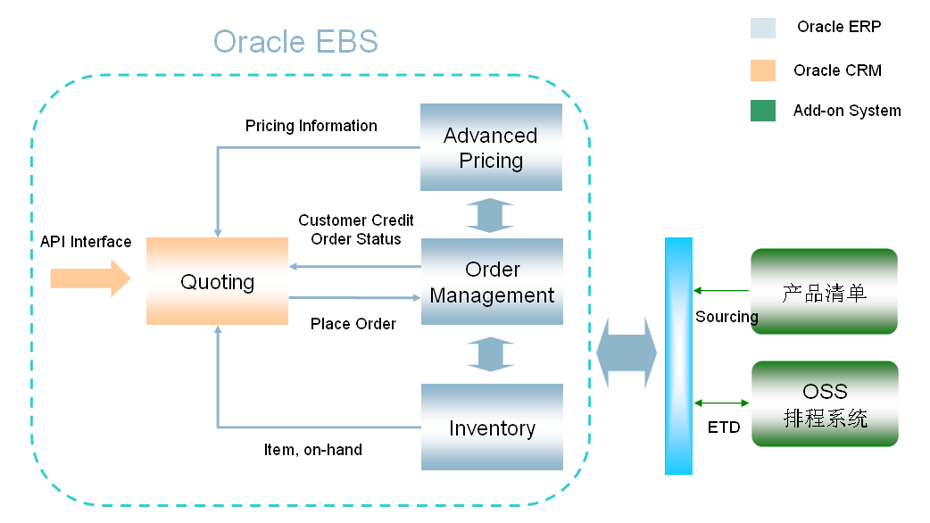
图4-1 外销OFS系统构架
Fig. 4-1 Export OFS system architecture
涉及的Oracle ERP标准模块包括：
(1) 报价 (Quoting)
(2) 订单管理 (Order Management)
(3) 高级定价 (Advanced Pricing)
(4) 库存 (Inventory)
所涉及的客户方外挂子系统包括：
(1) 产品清单系统
(2) OSS排程系统

4.2.2 外销OFS项目流程分析
根据客户现有OFS业务流程情况，考虑在新系统利用现有模块和二次开发，对应原系统的主要业务流程，使客户现有业务能在新系统等到完全满足。对应关系如图4-2所示。
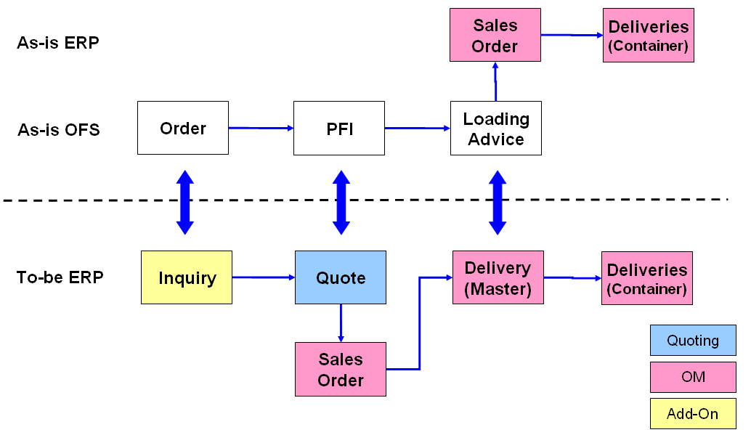
图4-2外销OFS系统与原系统流程的对应关系
Fig. 4-2 Export OFS System As-is To-be Mapping
原系统流程(As-is)是：
(1) 在外部系统输入订单头和订单行
订单头包括父客户（实际开票客户）和子客户（最终客户，实际发运客户）等客户信息及Destination Port, CRD Destination (仅用于参考进行CRD Factory计算), BODC No，Allow Transshipment，Allow Partial Shipment等特殊信息。订单行中除Item No, Quantity, Price等信息以外，还包括Loading Qty, HC, End-Customer Price, Assign Factory, Action (Fill/Reduce/Fill-Reduce), Remark (T外胎C内胎F垫带W包装), OE等特殊信息。
(2) 创建PFI
自动按照工厂选择该工厂下未生成PFI的所有行
(3)生成PFI Delivery Schedule，打印PFI，提交当前由外销人员进行审批。
根据手工拆分的PFI数量重新计算ETD，显示CRD Destination，并根据设定的运输时间计算CRD Factory。计算每一批次的HC数量。
(4) 导入Oracle ERP生成Order
和客户确认后，将PFI资料导入ERP系统生成Order。
- 安排工厂发货
根据计划准本发货。

外销OFS系统的业务流程(To-be)是：
- GT Inquiry
GT Inquiry界面可以录入初始的客户意向订单，这里的意向订单并不是真正的客户订单，是根据客户的需要录入详细的客户采购需求信息，再通过排程系统（OSS）计算可能的ETD时间，与客户沟通（是否可以接受ETD时间），如果客户可以接受（ETD交货时间），则生成PFI。
(2) Schedule PFI
根据PFI制定详细的发运计划，并计算详细的ETD。
(3) Import to Quoting
将PFI信息导入报价Quoting。
(4) Price Order
对订单进行价格设定。
(5) Manage Approval
提交经理审批报价。
(6) Print PFI
PFI 打印 用于格式化输出某张Quoting模块中的Quote或者OM模块中的Order，用于传递给客户确认。
(7) Customer Acceptance
和客户确认报价。
(8) Place Order
自动根据确认后的报价单生成订单。
(9) Modify Orders
订单修改。
(10) Release/Hold Order
在需要的情况下暂挂/释放订单。
(11) Create Master Delivery
根据备货计划制定交货。
(12) Approve Delivery
根据业务规则对交货进行审批。
(13) Allocate Container Deliveries
根据业务规则对交货进行分箱。
(14) Pick Release
根据交货进行调库操作。
(15) Ship Confirm
对交货进行发运确认。

外销OFS系统业务流程如图4-3所示。
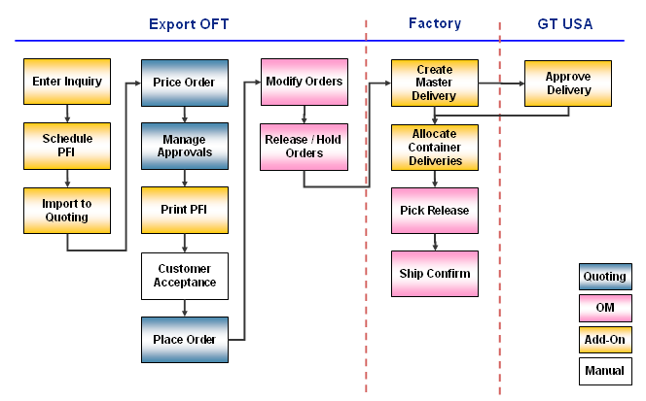
图4-3 外销OFS系统流程
Fig. 4-3 Export OFS system process
新方案的实施，可以将现有的系统外的报价、排程及发货作业集中到一个整合的系统，利用Oracle ERP强大的数据处理能力、可灵活配置的系统构架，可满足客户未来的业务发展需要。

4.3 外销OFS项目实施流程

4.3.1 计划与分析阶段
在项目开始之前，在与客户充分沟通情况下，为外销OFS项目定义项目确定实施范围、目标和方法，并取得客户认可。在今后的实施过程中将指导整个项目的实施。
- 实施范围：
实施对象：本次实施仅限于外销订单流程，包括了从接单、计划、审批到备货发运的环节。涉及到同一Oracle ERP安装下总公司，以及五个工厂的ERP的实施和调整。

实施模块：项目实施的地点是客户总部。外地（包括工厂）业务人员的调研、讨论、培训和其他活动都默认将在总部完成。新实施的ERP模块为报价Quoting，可能需要调整的模块包括：订单管理Order Management、高级定价Advanced Pricing和库存Inventory。

测试：咨询公司项目组将负责制定测试方案，协助客户方项目组和最终用户进行测试和编写测试结果报告，并根据测试结果作出必要的系统调整。
客户方项目组负责准备测试数据、完成测试过程、核对测试结果、填写测试结果报告。

客户方项目组工作范围：
- 编写现行业务流程和用户需求调查文档
- 参与业务需求分析和匹配
- 参与编写各模块解决方案文档
- 采集系统设置基础数据和用于测试的业务数据
- 校验、修改和确认采集的系统设置基础数据和用于测试的业务数据
- 参与编写各模块设置文档
- 参与设置测试环境各模块参数
- 参与加载期初测试数据
- 各模块设置、功能流程和集成测试
- 编写最终用户使用手册/培训教材和测试试题
- 采集产品环境系统设置基础数据和期初业务数据
- 校验、修改和确认采集产品环境的系统设置基础数据和期初业务数据
- 设置产品环境各模块参数
- 加载和导出确认产品环境期初业务数据
- 培训最终用户
- 产品环境并行上线后保证系统正常运行的服务支持
咨询公司项目组工作范围：
- 协助编写现行业务流程和用户需求调查文档
- 业务需求分析和匹配
- 编写各模块解决方案文档
- 审核系统设置基础数据和用于测试的业务数据
- 编写各模块设置文档
- 设置测试环境各模块参数
- 加载期初测试数据
- 测试方案设计
- 协助各模块设置、功能流程和集成测试
- 编写月结业务流程手册
- 审核产品环境系统设置基础数据和期初业务数据
- 协助设置产品环境各模块参数
- 协助产品环境并行上线后正常运行的服务支持

实施范围控制：
当项目实施范围发生变更时，需要按照范围变更控制过程进行。步骤如下：
1.填写实施范围变更申请表
2.项目经理评估由此可能引起的项目进度、成本、人力资源等方面的变化
3.上报项目领导小组批准
4.项目经理调整项目工作计划

- 风险识别：
根据项目情况列出主要的潜在实施风险，判断风险影响重要程度，并考虑风险防范措施，以及可能采取的早期预防措施。其他后期发现的风险将在项目实施过程中按照风险和问题管理过程所定义的方式进行管理和控制。
硬件、网络和软件的风险：
应用产品模块版本存在故障(Bug)，不能提供资料所列的标准功能；系统运行的性能指标不能满足要求；应用产品“测试环境”或“产品环境”的意外破坏，影响项目进行。

员工的风险：
客户方的主要实施人员不能到位；实施人员没有足够的知识和技能；双方项目实施人员的频繁更换。

实施范围和项目管理的风险：
系统实施必须的业务流程改变和部门岗位变化不能推行；显著改变项目的实施范围；不能及时地审阅和签署咨询公司提交的文档；签字代表不能对提交文档做出决定；前后相关的两个任务之间的时间间隔太短；

- 实施目标：
项目的具体目标包括以下几点：
  - 整合信息系统平台：建立一个整合性、集中化的系统平台，使XX轮胎可以共享数据库，确保信息的一致与完整，改善信息流，提高信息价值与运营效率。
  - 提高业务处理的效率：根据业务部门职能设置更为合理的业务处理顺序，减少重复业务处理环节。
  - 加强控制降低风险：通过使用工作流驱动业务，增加信用检查等以加强控制，降低风险
  - 提高管理分析能力：解决方案支持管理阶层可以经由系统得到即时、整合、且易于理解的管理信息。
  - 提高系统扩展性：提供支持全面的、有前瞻性的业务解决方案，适应不断变化的业务发展状况
  - 提高系统安全性和稳定性：基于Oracle EBS的解决方案及统一的数据库，提高系统安全性和稳定性

- 资源管理
项目组成员组成如下：
Steering Committee
Project Management
Consulting Team
Marketing
IT
Factory
Finance
图4-4 项目组组成
Fig. 4-4 Project organization

- 项目进度计划
跟据客户方需求，考虑目前人员配置情况及项目困难程度，制定的工作计划如下：
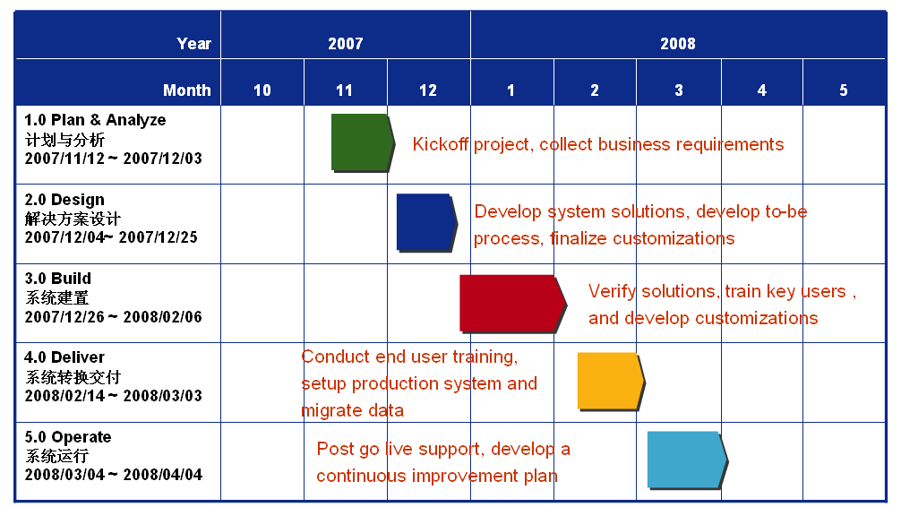
图4-5 项目工作计划
Fig. 4-5 Work plan

4.3.2 解决方案设计阶段
解决方案涉及阶段的主要工作包括：根据企业运行需求，进行需求与系统功能差异分析；绘制 To-Be 流程图；设置测试系统环境；测试系统功能演示；拟定资料转移策略；最终确认客户化方案开发范围。
(1) 了解客户需求，进行需求与系统差异分析Business Requirements and Functional Mapping (BRM)。将现有Oracle ERP标准功能所能满足客户需求的部分进行对应。并对不能满足现有需求的差异部分进行标记，提出初步的建议方案。
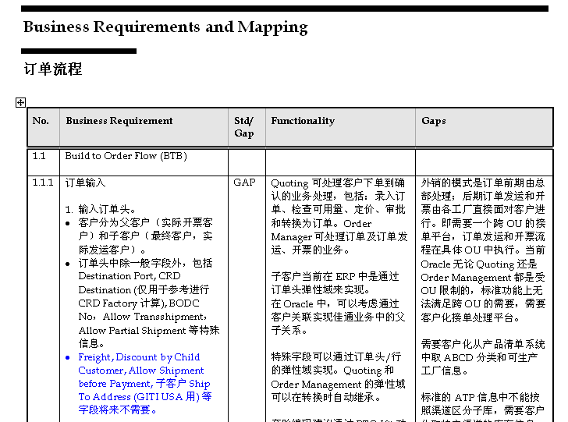
图4-6 需求与系统差异分析
Fig. 4-6 Business Requirements and functional mapping (BRM)

(2) 差异部分的方案设计
对于现有系统不能满足客户需求的差异部分，设计应对方案或通过二次开发方案进行解决。
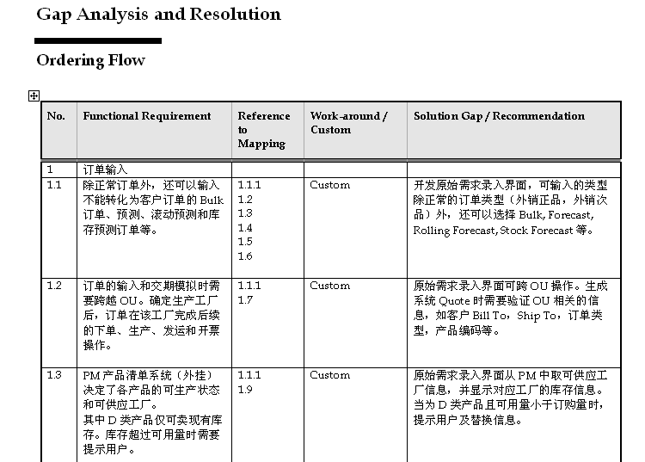
图4-7 差异部分分析及解决方案
Fig. 4-7 Gap analysis and resolution
(3) 根据新的设计方案，绘制未来系统的业务流程。
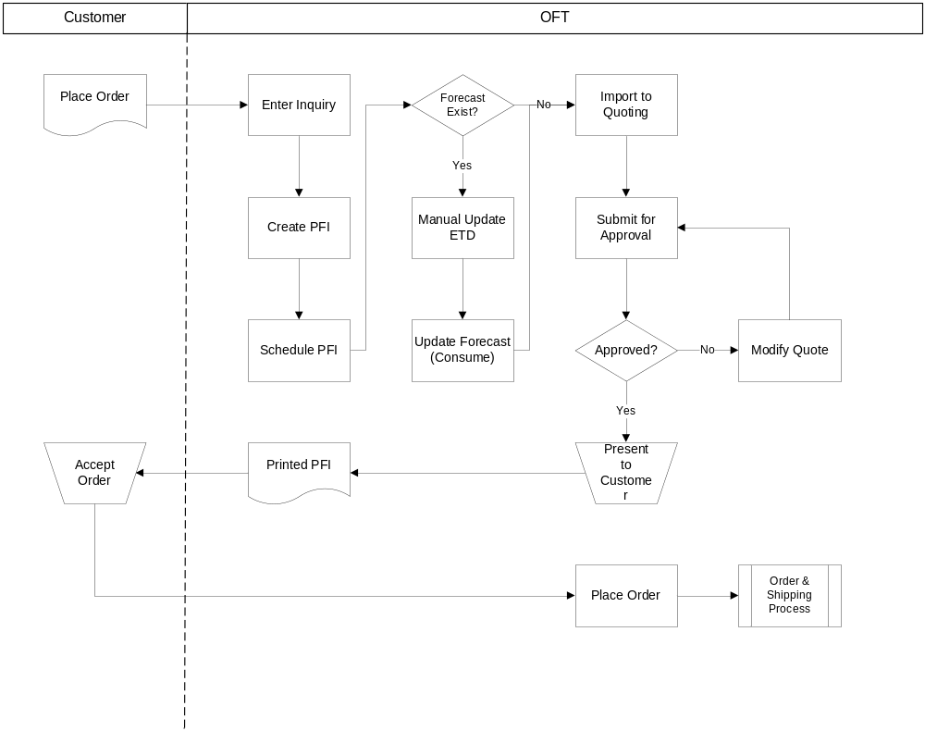图4-8 未来系统业务流程
Fig. 4-8 To-be process
(4) 拟定资料转移策略
针对新系统将要用到的初始主数据和业务数据，整理出导入的方法。并制定系统UAT和上线的切换计划，确保成功切换到Oracle ERP。
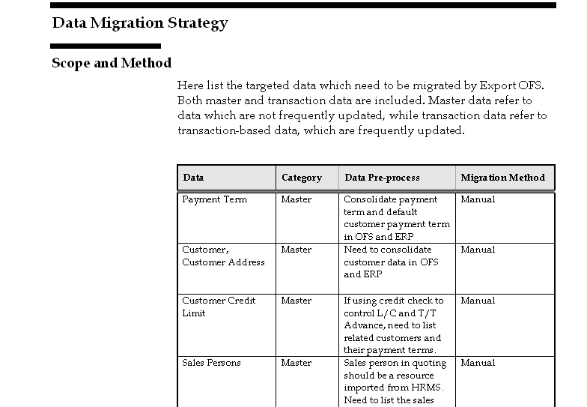
图 4-9 数据转移策略
Fig. 4-9 Data migration strategy
(5) 确认二次开发范围
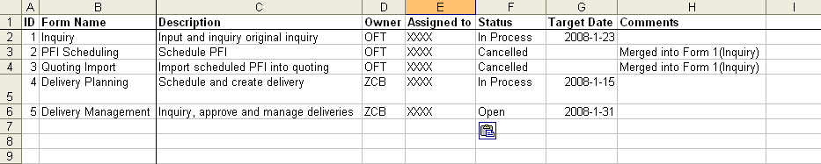
图 4-10 二次开发清单
Fig. 4-10 Secondary development List

4.3.3 系统建置阶段
系统建置阶段主要目的是验证解决方案、培训关键用户、制订二次开发方案。该阶段的提交物包括：CRP测试计划；客户化开发文件、客户化程序；系统上线计划；最终用户培训计划；最终用户操作手册；正式系统设定文件。
其中制订二次开发方案是该阶段的一项重要内容，通过顾问和技术人员的合作，在Oracle ERP系统中通过现有开发工具，设计并实现满足客户需求的功能。该活动的主要工作包括：
设计阶段：包括顾问进行二次开发功能性方案设计和二次开发工作量估算，项目经理根据资源情况和工作量估算结果安排二次开发进度。功能设计文档如下，内容包括业务需求概述、功能设计、系统设置等部分。
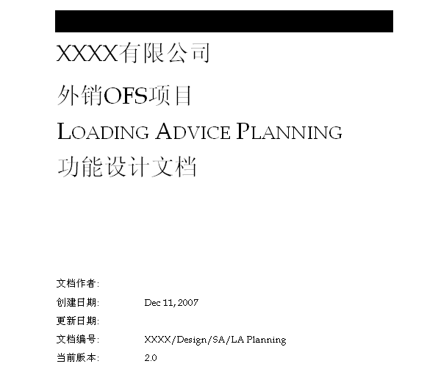
图4-11 功能设计文档
Fig. 4-11 Functional design document
程序开发：由技术人员进行技术性方案设计和编码。技术设计文档如下：
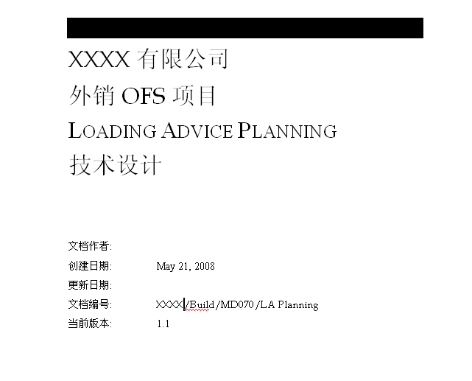
图4-12 功能设计文档
Fig. 4-12 Functional design document

程序测试：由技术人员编写测试脚本、单元测试，并在内部进行同行评审。在确认程序正确之后，交付给顾问。
程序验证：由顾问对技术人员交付的程序进行测试和验证，确认程序正确并与设计相符。若发现问题则退回技术人员进行修正。

4.3.4 系统转换交付阶段
系统转换交付阶段的主要任务是最终用户培训、设置生产环境并完成数据迁移。主要的提交物是用户接受度测试报告和系统上线决策核对清单。

4.3.5 系统运行阶段
系统运行阶段主要任务是提供上线后的各种支持，如有必要，提出后续的改进计划。主要的提交物是问题与解决方案记录表、月结活动程序文件和项目总结报告。

4.4 改进前后AIM估算方法对比
在第三章，本文已经对二次开发新建Form和Report的估算提出了改进建议，并且进行了初步验证。在本章，我们将结合实际项目中的具体例子来详细说明改进的方法。

4.4.1 估算对象简介
外协采购系统包括外协采购单维护审核Form、外协采购单报表和email发送外协采购单单据、针测记录、wafer map的程序。外协采购业务员可通过维护画面录入和修改外协采购单据，提交给审核人审核。在审核通过后，外协采购业务员确认发送。系统将直通提交外协采购单据报表，并连同服务器上维护的针测记录和wafer map数据发送给相关外协厂商、仓库及QC人员。
此Form共分三部份，如下：
1. Query Find：搜寻条件。
2. Query结果：搜寻结果。
3. 主档资料：外协采购单主档表头资料。
4. 主档资料：外协采购单主档明细资料。

4.4.2 改进前AIM估算方法进行估算
外协采购单维护审核Form由三个画面组成：包括Query Find画面、Summary Folder画面和外协采购单主画面。根据上面的分析，Query Find画面包括1个数据块、14个字段；Summary Folder画面包括1个数据块、11个字段；外协采购单主画面包括表头和明细资料2个数据块、共40个字段。
表4-1为外协采购单维护审核Form估算结果1：
表4-1 外协采购单维护审核Form估算结果1
Table 4-1 Estimation result 1 of OSP PO form
 | 记录块数 | 字段数
Query Find画面 | 1 | 14
Summary Folder画面 | 1 | 11
外协采购单主画面 | 2 | 40
根据表3-14二次开发新建form难度评价表和表3-12基本估算矩阵，可以得到基本的设计和编码工作量，见表4-2。
表4-2外协采购单维护审核Form估算结果2
Table 4-2 Estimation result 2 of OSP PO form
 | 难度 | 工作量
Query Find画面 | E | 3.5
Summary Folder画面 | E | 3.5
外协采购单主画面 | E | 8
计算外协采购维护审核Form的总共工作量为15人天：
总共工作量=3.5+3.5+8=15

4.4.3改进后AIM方法进行估算
(1) 利用二元插值法的未调整规模估算
首先，我们根据表3-17 新建form未调整规模估算表，利用二元插值法进行未调整规模估算。
表示记录块数，表示字段数，代表未调整规模估算值。
Query Find画面：记录块数=1，字段数=14，即，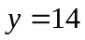时，可以从表4-3直接取得未调整功能点=5。
Summary Folder画面：记录块数=1，字段数=11，即，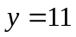时，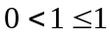，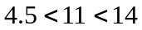；
未调整规模估算值
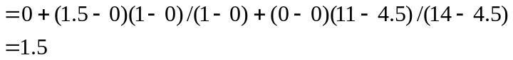
外协采购单主画面：记录块数=2，字段数=40。由于字段数超出估算表字段数的最大值20，我们还是认为字段数为20，即，时，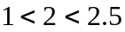，；
未调整规模估算值
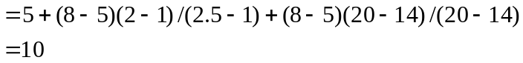

(2) 开发中的复用
由于此次二次开发为第一次涉及，并无先例可以参考和复用，所以不考虑复用因素。

(3) 根据开发者能力经验确定生产率
此次开发的开发人员安排为一个普通的技术顾问，技术能力全面，但开发经验一般，根据表3-19 开发者生产率确定表，PROD取标称值1NAP/人天。

(4) 计算工作量
根据公式3-4：=(5+1.5+10)/1=16.5人天

4.4.4 改进前后结果对比
表4-3 改进前后估算值与实际值比较
Table 4-3 The comparison results
二次开发项名称 | 改进前估算值 | 改进后估算值 | 实际值
 | 15 | 16.5 | 19
从表4-3可以发现，使用了改进后的估算方法，估算值的准确性有所提高，能更精确地预估实际工作量值。

4.5 本章小结
本章首先介绍了一个具体Oracle ERP实施项目中的实例，即一家总部位于上海的轮胎制造企业的外销方案实施项目。结合该项目情况，将改进的实施方法运用于项目的各个阶段。并以实际的估算任务为例，描述改进后的Oracle AIM估算法的使用方法。通过估算结果与原方法产生估算结果的比对，验证改进后的估算方法起到了提高工作量估算准确率的预期设想。

5 总结与展望

5.1 主要结论
本论文首先研究了ERP实施的发展，分析了当前各种主要实施方法的优缺点；着重介绍了用于Oracle ERP实施项目，并被主要公司广泛采用的Oracle AIM——应用实施方法。然后，并就该方法特点进行分析，寻找出主要问题和改进方向。在第三章中，针对这些原因，结合项目实践对现有方法进行改进，并提出了更为适合咨询公司自身特点，可操作性更高的方法。并在第四章的实际项目中，运用改进后的方法，检验新的方法在实际项目中的可操作性。
另一方面，软件成本估算是对将要开发或正在开发的软件项目所需要的工作量和工作进度进行预测，从而产生一组可接受范围内的近似规划。本课题致力于基于对现有Oracle应用系统实施方法AIM的改进，借助COCOMO II的应用组合模型和数学方法，结合Oracle ERP二次开发的特殊性，使项目估算准确性能有所提高，降低因估算不准确所带来的风险。

总结全文，本论文的贡献主要在于以下三个方面：
1. 深入研究现有的AIM实施方法，结合实际项目经验，提出新的基于5个实施阶段的方法。明确每个阶段的目标、任务及主要的交付物，建立项目成员组织图和成员职责分配表，规范项目管理中的控制、质量管理、资源管理、配置管理机制，制定了适用各阶段的规模估算流程。
2. 针对AIM的估算方法缺乏客观指标，对开发过程中的环境因素考虑不足，以及估算矩阵呈阶梯状突变等不足，提出改进方法。首先在AIM估算方法中引入对象点概念，将度量指标客观化。其次，将二元函数插值方法应用到估算矩阵，消除阶梯状突变问题。最后，结合COCOMO II的新扩展模型——应用组合模型，将复用和开发者能力等环境因素引入估算模型。
3. 通过使用历史项目和实际项目对该模型进行测试，结果表明，经过改进估算模型具有更高的估算精度和效率。改进后的AIM估算方法能为软件项目管理提供较可靠的成本数据，对于Oracle 二次开发项目的开发和工作计划的制定具有指导作用，能为实施公司在软件过程管理中，实现量化的过程控制管理提供有效的工具和准确的数据。

5.2 研究展望
应用成熟的实施方法为项目各个环节提供项目执行的技术、模板、最佳实践和管理规范是降低项目风险的最有效手段，也是ERP实施项目获得成功的重要保障。然而，仅有好的实施方法是不够的，好的实施方法还必须同企业的实际情况相结合。所以说，并不存在最好的实施方法，必须通过实践中的经验，根据项目特点、团队特点、行业特点不断摸索和改进。
规模估算方面，Oracle AIM估算方法中难度因子与难度的关系，是通过历史经验获得。随着今后项目经验的不断积累，可以继续丰富历史资料库。在此提出两个改进方向：
1. 通过对不断累积的项目数据的分析，在符合一定条件的情况下，继续引入新的难度影响因子，避免因忽视重要影响因素而造成模型失真；
2. 通过回归分析，进一步优化难度影响因子与难度评价等级之间的关系，即规模估算表；
为使ERP实施项目管理能更上一层楼，将来必须不断收集分析更多的数据，亦希望项目开发人员能进一步地研究改进，使估算模型能吻合项目开发环境的变化，也使得规模估算更易操作更可靠。

参考文献

[1] 张毅，企业资源计划(ERP)，北京，电子工业出版社，2002.
[2] 周玉清，ERP原理与应用，北京，机械工业出版社，2002.
[3] 罗鸿，ERP实施全程指南，北京，电子工业出版社，2003.
[4] 汪国章，ERP原理、实施与案例，北京，电子工业出版社，2004.
[5] 李帜， 林立新，曹亚波，功能点分析方法与实践，北京，清华大学出版社，2004.
[6] 邵发明，软件成本估计技术的分析与研究[D]，成都，电子科技大学，2005.
[7] 李博，软件项目成本分析方法比较研究及系统设计[D]，北京，北京航空航天大学，2007.
[8] Dvaid James，Grhaam H.Seibert，Oracle Financials使用手册，北京，机械工业出版社，2000.
[9] BearingPoint ProvenCourse，BearingPoint Consulting，2005.
[10] 曾跃，Oracle ERP实施方法及其在通讯企业的应用[硕士论文]，成都，西南交通大学，2004.
[11] Oracle Method CDM Quick Tour, Release 2.0.0，Oracle Corporation，2000.
[12] Steve Buchan，Gary Born，Gary Burns，Bruce Dehner，Linda Goossens，Teresia Haase，Erik Jarlstrom，Josee Lafortune，Jim Lange，Maurizio Papini，Fred Walker，Application Implementation Method (AIM) Method Handbook，Oracle Corporation， 2000.
[13] Oracle Method Project Management Method Handbook, Release2.6.0，Oracle Corporation，1999.
[14] Boehm B W，李师贤等译，软件工程经济学[M]，北京，机械工业出版社，2004.
[15] 程序，基于Oracle ERP系统的二次开发方法研究[硕士论文]，上海，华东师范大学，2006.
[16] 申亚楠，郭春明，基于作业成本法与模糊多属性效用理论的成本估算研究，统计与决策，2007(8)，25-26.
[17] 申亚楠，郭春明，基于作业成本法与中间单位学习曲线的成本估算研究，统计与决策，2007(8)，28-29.
[18] Boehm B W，李师贤译，软件成本估算——COCOMO II模型方法[M]，北京，机械工业出版社，2005.
[19] David Garmus & David Herron，钱岭， 苏薇，盛轶阳译，功能点分析——成功软件项目的度量实践，北京，清华大学出版社，2003.
[20] 茹诗松，高等数理统计，北京，高等教育出版社，1998.
[21] 陆漩，数理统计基础，北京，清华大学出版社，2000.
[22] 袁铭，一种信息系统成本的敏捷功能点估算方法[硕士论文]，天津，天津财经大学，2007.
[23] ABeam Method Release 2.0，Abeam Consulting，2006.
[24] Roger S. Pressman，梅宏译，软件工程——实践者的研究方法[M]，北京，机械工业出版社，2000.

致 谢

在本文编写过程中，承蒙王东老师的悉心指导和帮助，王老师在本文的选题、内容结构方面，都提出了许多宝贵和中肯的意见。这种治学认真严谨的态度，让我受益颇多，同时，也让我在写作中少走了许多弯路。在此谨向王老师表示最诚挚的谢意!
同时，我还要感谢所有教过我的老师、同窗学友；以及和我一起在项目中并肩作战的同事。正是因为有了他们的热心帮助，本文才能够顺利完稿。
最后，我还要感谢我的家人，他们在我的论文撰写中给了我生活上的照顾与精神上的关怀与鼓励，使我的论文得以顺利完成。

攻读硕士学位期间已发表或录用的论文

[1] 汪晓华，王东，利用线性插值法对AIM估算方法的改进，计算机增刊 （已录用）

